www.monografias.com

Segundo Trabajo de Investigación

de Teoría electromagnética

- Introducción
- Justificación
- Objetivo
- Corriente y Resistencia
- Circuito de corriente continúa
- El campo magnético
- Ley de Ampére
- Ley de la inducción de Faraday
- Características químicas de imanes
- Conclusión
- Bibliografía y reseñas

Introducción
El magnetismo es uno de los aspectos del electromagnetismo, que es una de las fuerzas fundamentales de la naturaleza. Las fuerzas magnéticas son producidas por el movimiento de partículas cargadas, como por ejemplo electrones, lo que indica la estrecha relación entre la electricidad y el magnetismo. El marco que enlaza ambas fuerzas, es el tema de este curso, se denomina teoría electromagnética. La manifestación más conocida del magnetismo es la fuerza de atracción o repulsión que actúa entre los materiales magnéticos como el hierro. Sin embargo, en toda la materia se pueden observar efectos más sutiles del magnetismo. Recientemente, estos efectos han proporcionado claves importantes para comprender la estructura atómica de la materia.
En este segundo trabajo veremos temas nuevos en los cuales se abordan en Electromagnética II los cuales son corriente, resistencia, circuitos de corriente continua, campo magnético, ley de ampere, la ley de la inducción de faraday características químicas de imanes.

Justificación
La ingeniería se enfrenta a problemas cuya solución se basa en la aplicación de las leyes del electromagnetismo, de ahí la importancia del cabal conocimiento que el profesional de ingeniería.
La palabra “electricidad” puede evocar una imagen de la complicada tecnología moderna:
Computadoras, alumbrados, motores y energía eléctrica. Pero la fuerza eléctrica desempeña un papel todavía más profundo en nuestras vidas, ya que, según la teoría atómica, las fuerzas que mantengan unidos a los átomos y las moléculas de líquidos y sólidos son fuerzas eléctricas.
Del mismo modo, la fuerza eléctrica es responsable de los procesos metabólicos que tienen lugar dentro de nuestros organismos. Incluso cuando empujamos un objeto o tiramos de él, el movimiento es el resultado de la fuerza eléctrica entre las moléculas de nuestra mano y las de dicho objeto.
En sí, el estudio de las cargas eléctricas y una de las leyes más importantes del electromagnetismo; como lo es la “Ley de Coulomb” nos ayudan a entender el comportamiento y funcionamiento de los sistemas informáticos, además que permiten una evolución continúa, generando procesos para la creación de nuevas arquitecturas.
Los ejemplos de las corrientes eléctricas abundan, yendo desde las grandes corrientes que constituyen los relámpagos hasta las diminutas corrientes nerviosas que regulan nuestra actividad muscular. Estamos familiarizados con las corrientes como consecuencia de las cargas que fluyen por los conductores sólidos (en el alambrado doméstico o en un foco eléctrico), por los semiconductores (en los circuitos integrados), por los gases (en las lámparas fluorescentes), por ciertos líquidos (en las baterías de los automóviles), e incluso por espacios al vacío (los tubos de imagen de TV).
Por eso es de gran importancia analizar tanto el flujo como la resistencia de los electrones al pasar por un conductor del cualquier tipo que este sea. En nuestro caso nos va a permitir hacer cálculos y mediciones en los diferentes proyectos que llevemos acabo.
Los cinco capítulos anteriores trataron sobre la electrostática, o sea, sobre las cargas en reposo. Con este capítulo iniciamos el estudio de las corrientes eléctricas, es decir, de las cargas en movimiento. Los ejemplos de las corrientes eléctricas abundan, yendo desde las grandes corrientes que constituyen los relámpagos hasta las diminutas corrientes nerviosas que regulan nuestra actividad muscular. Estamos familiarizados con las corrientes como consecuencia de las cargas que fluyen por los conductores sólidos (en el alambrado doméstico o en un foco eléctrico), por los semiconductores (en los circuitos integrados), por los gases (en las lámparas fluorescentes), por ciertos líquidos (en las baterías de los automóviles), e incluso por espacios al vacío (los tubos de imagen de TV). En escala global, las partículas cargadas atrapadas en los cinturones de radiación de Van Alíen se mueven como oleadas de un lado a otro en la atmósfera entre los polos magnéticos Norte y Sur. En la escala del sistema solar, corrientes enormes de protones, electrones e iones salen radialmente hacia afuera del Sol como viento solar. En la escala galáctica, los rayos cósmicos, que son en su mayor parte protones energéticos, fluyen por la galaxia.
En los circuitos de corriente continua pueden distinguirse básicamente dos tipos de elementos, los generadores y los receptores. Los primeros aportan al circuito la energía necesaria para mantener la corriente eléctrica, los segundos consumen energía eléctrica y, o bien la disipan en forma de calor, como es el caso de las resistencias, o bien la convierten en otra forma de energía, como sucede en los motores.
El flujo de una corriente continua está determinado por tres magnitudes relacionadas entre sí:
1- La diferencia de potencial en el circuito, que en ocasiones se denomina fuerza electromotriz (fem) o voltaje.
2- La intensidad de corriente.
3- La resistencia del circuito.
El manejo de circuitos tanto en serie como en paralelo no va ayudar para poder observar y analizar el comportamiento de los mismos. Así como también el manejo de instrumentos nos viene a verificar los resultados obtenidos de un análisis antes realizado.
En el capitulo anterior estudiamos algunas propiedades generales de la corriente y la resistencia. En este capitulo iniciamos el estudio del comportamiento de circuitos eléctricos específicos que comprenden elementos resistivos, los cuales pueden ser resistores individuales o bien resistencias internas de elementos del circuito, como baterías o conductores.
Nos limitamos ahora al estudio de los circuitos de corriente continua (CC), en los que la dirección de la corriente no cambia con el tiempo. En los circuitos de CC que contienen solo baterías y resistores, la magnitud de la corriente no varía con el tiempo, mientras que en los que contienen capacitores, la magnitud de la corriente dependerá del tiempo. Los circuitos de corriente alterna (CA), en los que la corriente cambia periódicamente de dirección, se considerarán en el capitulo 13
Como vamos a ver en este capítulo una corriente crea un campo magnético, y un campo magnético puede crear una corriente, de tal manera que existe una interacción entre campo magnético y campo eléctrico.
El campo magnético es la región del espacio en la que se manifiestan los fenómenos magnéticos. Estos actúan según unas imaginarias "líneas de fuerza": éstas son el camino que sigue la fuerza magnética.
Es interesante observar el campo eléctrico que generan unos cuerpos sobre otros y como podemos calcularlo. Otro punto importante es conocer la ley de Lorentz y saber aplicarla para problemas que se puedan presentar.
La ciencia del magnetismo tuvo su origen en la antigüedad. Se desarrollo a partir de la observación de que ciertas piedras en estado natural se atraían entre si y también atraían a pequeños trozos de un metal, el hierro, pero no de otros metales, como el oro o la plata.
La palabra “magnetismo” proviene del nombre de cierta región de Asia Menor (Magnesia), lugar donde se encontraron esas piedras.
Es muy importante analizar ley de Ampère, la cual fue llamada así en honor de quién, en 1825, creo las fundaciones teóricas del electromagnetismo, implica la descripción básica de la relación existente entre la electricidad y el magnetismo, desarrollada a través de afirmaciones cuantitativas sobre la relación de un campo magnético con la corriente eléctrica o las variaciones de los campos eléctricos que lo producen. Se trata de una ley que es generalmente constatable dentro del uso formal del idioma del cálculo matemático. Sabiendo aplicar la ley de Ampère nos va a facilitar un mejor desarrollo de nuestras actividades en el ámbito de la electrónica, además que vamos a tener otra herramienta con la cual podemos llevar acabo cálculos mas detallados
Es totalmente importante conocer el funcionamiento de la ley de Faraday, la de Lenz y las aplicaciones que tienen en el mundo actual. Es vital conocer la FEM o cinética, como funcionan y la relación que guarda una ley de la otra.

Objetivo
El objetivo de este trabajo de investigación, es:
- Describir la corriente eléctrica
- Analizar la densidad de corriente
- Estudiar la resistencia, resistividad y conductividad
- La ley de ohm y una visión microscópica
- Evaluar la transferencia de energía en un circuito eléctrico
- Analizar los semiconductores
- Estudiar la superconductividad
- Describir la fuerza electromotriz.
- Analizar el cálculo de la corriente en un circuito cerrado simple.
- Estudiar la resistencia interna de una fuente de fem.
- Describir la diferencia de potencial.
- Comparar los resistores en serie y en paralelo.
- Definir los circuitos de mallas múltiples.
- Analizar los instrumentos de medición.
- Explicar los circuitos RC y la descarga de un capacitor.
- Describir el campo magnético.
- Analizar la fuerza magnética sobre una carga en movimiento.
- Comprender la fuerza de Lorentz.
- Entender el comportamiento de las cargas circulares.
- Estudiar el efecto Hall.
- Describir la fuerza magnética sobre una corriente.
- Analizar el momento de torsión de una espira de corriente.
- Describir la ley de Biot-Savart.
- Analizar la ley de Ampère.
- Comparar los solenoides y los toroides.
- La Ley de Ohm y una visión microscópica.
- Estudiar el campo fuera de un solenoide.
- Describir el electromagnetismo y los marcos de referencia.
- Describir los experimentos de Faraday.
- Analizar la ley de inducción de Faraday
- Analizar la ley de inducción de Lenz.
- Calcular la FEM de movimiento o cinética.
- Evaluar campos eléctricos inducidos.
- Describir la inducción y el movimiento relativo

Corriente y Resistencia
Corriente eléctrica
Para entender el flujo de electrones, que es la corriente eléctrica, hay que recordar las reglas de las cargas positiva y negativa. Las cargas desiguales (+ y -) se atraen. Cargas iguales (+ y +), o (- y -) se repelen. Los electrones de un átomo tienen cargas negativas y son atraídos por las cargas positivas. Y se mueven con facilidad de un átomo a otro.
Para crear una corriente eléctrica en un alambre de cobre, se necesita una carga positiva en un extremo y una carga negativa en el otro.
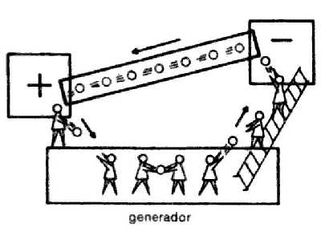

Históricamente, se elaboraron dos teorías de la corriente eléctrica: la teoría convencional y la teoría del electrón.
La teoría convencional es la mas antigua de las dos y establece que la corriente fluye de una carga positiva a una negativa.
La teoría del electrón indica que la corriente fluye de una carga negativa a una carga positiva.
Este hecho, en principio contradictorio, se debe a razones históricas: Las teorías básicas que explican el funcionamiento de la electricidad, son anteriores al conocimiento de la existencia de los electrones. En todas estas teorías y estudios iniciales se tomó, por convenio (acuerdo entre todos los científicos), que este era el sentido de circulación de la corriente eléctrica.
Para crear y mantener la corriente eléctrica (movimiento de electrones), deben darse dos condiciones indispensables:
- Que haya una fuente de electrones o dispositivo para su generación (generador), pila, batería, fotocélula, etc.
- Que exista un camino, sin interrupción, en el exterior del generador, por el cual, circulen los electrones. A este Camino se le conoce como conductor.
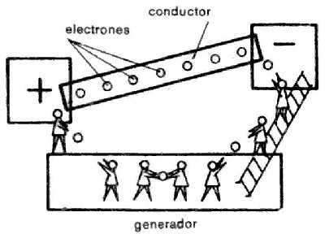
Además de estas dos condiciones indispensables, en la mayoría de los casos, existe un elemento llamado receptor, que es el que recibe los electrones y aprovecha la energía de su movimiento para conseguir el efecto deseado: luz, calor, etc.
A todo este conjunto se le denomina circuito eléctrico. Si los conductores permanecen unidos al generador y al receptor, se dice que es un circuito cerrado. Los electrones se desplazan por el circuito exterior desde el polo negativo del generador a su polo positivo, y dentro del generador, desde el positivo al negativo.
Por lo contrario, cuando algún tramo del conductor se interrumpe, al no existir conexión entre el generador y el receptor, los electrones no pueden desplazarse por el circuito y, en consecuencia, no se establece la corriente eléctrica. En este caso, se dice que es un circuito abierto.
Si a través de cualquier superficie pasa una carga neta dq en un intervalo de tiempo di, decimos que se ha establecido una corriente eléctrica i, en donde
El flujo de corriente en un conductor es semejante al flujo del agua en un tubo, cuando se mide el flujo del agua, se cuenta por litros, metros cúbicos, onzas, galones de agua, que pasan por un p unto, en un cierto tiempo; por ejemplo: galones por minuto. Cuando se mide el flujo de la corriente, se cuentan electrones que pasan por un punto, en cierto tiempo. Puesto que los electrones son muy pequeños y se mueven con rapidez, no se cuentan uno por uno para medir la corriente.
Se usa el ampere como unidad para medirla un ampere es a un electrón, lo que un galón es a una molécula de agua. Un ampere es igual a 6.28 trillones de electrones. Cuando esa cantidad de electrones pasan por un punto en un conductor, en un segundo, se dice que fluye un ampere de corriente.
. La unidad de la corriente en el SI es el ampere (abreviatura A). De acuerdo con la ecuación 1, tenemos
Si bien en los metales los portadores de carga son los electrones, en los electrólitos o en los conductores gaseosos (plasmas) los portadores también pueden ser iones positivos o negativos, o ambos.
Densidad de corriente
Es un vector que en cada punto del conductor tiene la dirección de la velocidad de arrastre y de módulo igual a la cantidad de carga que por unidad de tiempo atraviesa la unidad de superficie normal a la velocidad de arrastre.
Una cantidad microscópica relacionada es la densidad de corriente j. que es un vector, y es característica de un punto dentro de un conductor y no de todo el conductor. Si la corriente se distribuye uniformemente en un conductor de área de sección transversal A, la magnitud de la densidad de corriente para todos los puntos en esa sección transversal es:

El vector j en cualquier punto está orientado en la dirección en que se movería un portador de carga positiva en ese punto. Un electrón en ese punto se mueve en dirección -j. En la figura 3, j es un vector constante y apunta hacia la izquierda; los electrones se arrastran hacia la derecha. En general, para una superficie en particular (que no necesita ser plana) que corte de un lado al otro un conductor, i es el flujo del vector j sobre esa superficie, o sea
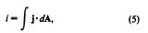
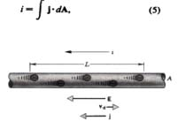
Figura 3 El campo eléctrico causa que los electrones se muevan hacia la derecha. La corriente convencional (la dirección hipotética del flujo de la carga positiva) es hacia la izquierda. La densidad de corriente j se traza igualmente como si los portadores de carga fuesen positivos, de modo que j y E están en la misma dirección. Donde dA es un elemento de área superficial y la integral se lleva a cabo sobre la superficie en cuestión. Se considera que el vector dA es perpendicular al elemento de superficie, de modo que j.dA es positiva, dando una corriente positiva i. La ecuación 4 (escrita como i = jA) es un caso especial de la ecuación 5 en que la superficie de la integración es una sección transversal plana del conductor, y en donde j es constante sobre esta superficie y forma un ángulo recto con ella. Sin embargo, podemos aplicar la ecuación 5 a toda superficie a través de la cual deseemos conocer la corriente. La ecuación 5 muestra claramente que i es un escalar porque el integrando j.dA es un escalar. E . Esta ordenación de los iones, acoplados entre sí por intensas fuerzas de origen electromagnético, que actúan como resortes, recibe el nombre de red. El efecto total de los choques es transferir energía cinética de los electrones en aceleración a la energía de vibración de la red. Los electrones adquieren una velocidad de arrastre vd constante promedio en la dirección -E. Existe una estrecha analogía con una bola que cae en un campo gravitatorio uniforme g a una velocidad terminal constante por un fluido viscoso. La fuerza gravitatoria (mg) que actúa sobre la bola al caer no aumenta la energía cinética de la bola (la cual es constante); en cambio, se transfiere energía al fluido a causa de los choques moleculares y se produce una pequeña elevación de temperatura. Podemos calcular la velocidad de arrastre vd de los portadores de carga en un conductor a partir de la densidad de corriente j. La figura 3 muestra los electrones de conducción en un conductor, los cuales se mueven hacia la derecha a una velocidad de arrastre vd que se supone constante. El número de electrones de conducción en una longitud L del conductor es nAL, en donde n es el número de electrones de conducción por unidad de volumen y AL es el volumen de la longitud L del conductor. Una carga de magnitud
Sale de este segmento del alambre, a través de su extremo derecho, en un tiempo t dado por
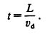
La corriente i es
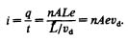
Al despejar vd y recordando que j = i/A (Ec. 4), obtenemos
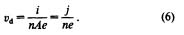
Puesto que, tanto vd como j son vectores, podemos reescribir la ecuación 6 como una ecuación vectorial. Seguimos nuestra convención adoptada para la densidad de corriente positiva, lo cual significa que debemos considerar que la dirección de j es opuesta a la de vd. El vector equivalente de la ecuación 6 es, por lo tanto,
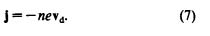
Resistencia, resistividad y conductividad
La diferencia de potencial entre los extremos de un conductor es directamente proporcional a la intensidad que circula por él. A la constante de proporcionalidad se le llama resistencia del conductor.
Si aplicamos la misma diferencia de potencial entre los extremos de barras de cobre y de madera geométricamente similares, las corrientes resultantes son muy diferentes: La característica del conductor que interviene aquí es su resistencia. Determinamos la resistencia de un conductor entre dos puntos aplicando una diferencia de potencial V entre dichos puntos y midiendo la corriente i que resulta. La resistencia R es, entonces,
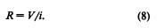
Si V está en volts y i está en amperes, la resistencia R está en volts/ampere, a los cuales se les da el nombre de ohms (abreviatura _), de modo que

La resistencia se mide en ohmios ()
Un conductor cuya función en un circuito sea proporcionar determinada resistencia especificada de llama resistor.
Un conductor cuya función en un circuito sea proporcionar determinada resistencia especificada de llama resistor (símbolo ). El flujo de carga a través de un conductor es a menudo comparado con el flujo de agua a través de una tubería como resultado de una diferencia de presión entre los extremos del tubo, establecida quizás por una bomba. La diferencia de presión es análoga a la diferencia de potencial entre los extremos de un conductor, establecida quizás por una batería. La velocidad del flujo de agua (digamos en litros/segundo) es análoga a la velocidad del flujo de carga (en coulombs/segundo, o en amperes). La velocidad del flujo de agua para una diferencia de presión dada está determinada por la naturaleza de la tubería: su longitud, su sección transversal, y los impedimentos interiores sólidos (por ejemplo, grava en la tubería). Estas características de la tubería son análogas a la resistencia de un conductor. El ohm no es una unidad base en el SI (véase el apéndice A); no se tiene ni se sigue ningún estándar primario del ohm. Sin embargo, la resistencia es una cantidad tan importante en la ciencia y la tecnología que se mantiene un estándar práctico de referencia en el National Institute of Standards and Technology. Desde el 1o. de enero de 1990, esta representación del ohm (como se le conoce) se ha basado en el efecto Hall cuántico (véase la Sec. 8-4), un fenómeno cuántico preciso y altamente reproducible que es independiente de las propiedades de cualquier material en particular. Relacionada con la resistencia está la resistividad _, la cual es una característica de un material más bien que de un tipo de material en particular; se define como
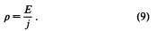
Las unidades de _ son las de E(V/m) dividido entre j(A/m2), lo cual es equivalente a _ . m. La figura 3 indica que E y j son vectores, y podemos escribir la ecuación 9 en forma vectorial como:
Las ecuaciones 9 y 10 son válidas sólo para materiales isotópicos, lo cual quiere decir que sus propiedades eléctricas son las mismas en todas las direcciones. La resistividad del cobre es de 1.7 X 10-8 _ . m; la del cuarzo fundido es de alrededor de 1016 _ . m. Pocas propiedades físicas son medibles dentro de tal gama de valores. La tabla 1 muestra las resistividades de algunos materiales comunes. Algunas sustancias no pueden ser clasificadas fácilmente como conductores o como aisladores. Los plásticos tienen generalmente resistividades grandes que nos conducirían a clasificarlos junto con los aisladores. Por ejemplo, en el alambrado eléctrico doméstico se emplea normalmente el plástico como aislante. Sin embargo, al contaminar a los plásticos con ciertos productos químicos, su conductividad puede igualar a la del cobre. Una aleación diseñada específicamente para que tenga un pequeño valor de _. Silicio puro dopado con impurezas de fósforo a una densidad de portadores de carga de 1023 m-3. Silicio puro dopado con impurezas de aluminio a una densidad de portadores de carga de 1023 m-3.
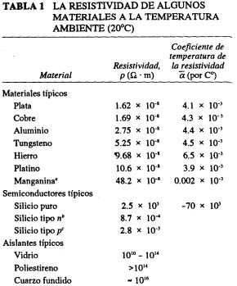
A veces, preferimos hablar de la conductividad _ de un material más bien que de su resistividad. Estas cantidades son recíprocas, relacionadas por
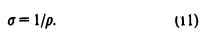
Las unidades de o en el SI son (SZ . m''). La ecuación 10 puede expresarse en términos de la conductividad como:
Si conocemos la resistividad _ de un material, deberíamos ser capaces de calcular la resistencia R de un pedazo en particular del material. Consideremos un conductor cilíndrico, con un área A de sección transversal y longitud L por el cual fluye una comente estable i con una diferencia de potencial V entre sus extremos (véase la Fig. 4). Si las secciones transversales del cilindro en cada extremo son superficies equipotenciales, el campo eléctrico y la densidad de la corriente son constantes para todos los puntos en el cilindro y tienen los valores
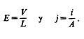
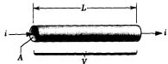
Figura 4 A través de un conductor cilíndrico de longitud L y área A de sección transversal se aplica una diferencia de potencial V, estableciendo una corriente i. La resistividad _ es
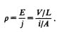
Pero V/i es la resistencia R, por lo cual
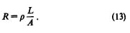
Recalcamos que la ecuación 13 se aplica únicamente a un conductor homogéneo e isotópico de sección transversal uniforme sometido a un campo eléctrico uniforme.
La ley de OHM
La corriente fluye por un circuito eléctrico siguiendo varias leyes definidas. La ley básica del flujo de la corriente es la ley de Ohm, así llamada en honor a su descubridor, el físico alemán George Ohm. Según la ley de Ohm, la cantidad de corriente que fluye por un circuito formado por resistencias puras es directamente proporcional a la fuerza electromotriz aplicada al circuito, e inversamente proporcional a la resistencia total del circuito. Esta ley suele expresarse mediante la fórmula I = V/R, siendo I la intensidad de corriente en amperios, V la fuerza electromotriz en voltios y R la resistencia en ohmios. La ley de Ohm se aplica a todos los circuitos eléctricos, tanto a los de corriente continua (CC) como a los de corriente alterna (CA), aunque para el análisis de circuitos complejos y circuitos de CA deben emplearse principios adicionales que incluyen inductancias y capacitancias.
Seleccionemos una muestra de material conductor en particular, apliquemos una diferencia de potencial uniforme entre sus extremos, y midamos la corriente resultante. Figura 6 (a) Gráfica corriente-voltaje de un material que obedece la ley de Ohm, en este caso un resistor de 1000 _. (b) Gráfica corriente-voltaje de un material que no obedece a la ley de Ohm, en este caso un diodo de unión pn.
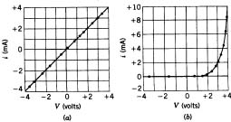
Repetimos la medición para varios valores de la diferencia de potencial y graficamos los resultados, como en la figura 6a. Los puntos experimentales caen claramente a lo largo de una línea recta, lo cual indica que la razón V/i (el inverso de la pendiente de la línea) es una constante. La resistencia de este dispositivo es una constante, independientemente de la diferencia de potencial a lo largo de él o de la corriente que fluye por él. Nótese que la línea se extiende a las diferencias de potencial y corrientes negativas. En este caso, decimos que el material obedece a la ley de Ohm
Un dispositivo conductor obedece la ley de Ohm si la resistencia entre cualquier par de puntos es independiente de la magnitud y polaridad de la diferencia de potencial aplicada.
El material o elemento de un circuito que obedece a la ley de Ohm se llama óhmico. Los circuitos electrónicos modernos dependen también de dispositivos que no obedecen la ley de Ohm. En la figura 6b se muestra un ejemplo de la relación corriente-voltaje de un dispositivo no óhmico (un diodo de unión pn). Nótese que la corriente no aumenta linealmente con el voltaje, y también adviértase que el dispositivo se comporta para diferencias de potencial negativas de modo muy diferente a como se comporta para las positivas.
Recalcamos que la relación V = iR no es un enunciado de la ley de Ohm. Un conductor obedece a la ley de Ohm sólo si su gráfica V contra i es lineal, es decir, si R es independiente de V y de i. La relación R = V_¡ sigue siendo una definición general de la resistencia de un conductor ya sea que obedezca la ley de Ohm o no.
El equivalente microscópico de la relación V = iR es la ecuación 10, E = _j. Se dice que un material conductor obedece la ley de Ohm si la gráfica de E contra j es lineal, o sea, si la resistividad _ es independiente de E y de j. La ley de Ohm es una propiedad específica de ciertos materiales y no es una ley general del electromagnetismo como la ley de Gauss. Como en la siguiente analogía.
Analogía entre la corriente y el flujo de calor (Opcional)
Existe una analogía estrecha entre el flujo de carga creado por una diferencia de potencial y el flujo de calor creado por una diferencia de temperaturas. Consideremos una lámina gruesa eléctricamente conductora de _x de grosor y área A. Sea _V la diferencia de potencial mantenida entre caras opuestas. La corriente i está dada por las ecuaciones 8 (i = V_R) y 13 (R = _L/A), o sea
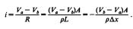
En el caso límite de una lámina gruesa de dx de ancho se obtiene
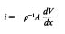
O, reemplazando el inverso de la resistividad por la conductividad _,
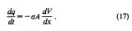
El signo menos en la ecuación 17 indica que la carga positiva fluye en la dirección de V decreciente; es decir, dq/dt es positiva cuando db/dx es negativa. La ecuación análoga para el flujo de calor es
que muestra que k, la conductividad térmica, corresponde a _, y dT_dx, el gradiente de la temperatura, corresponde a dV_dx, el gradiente del potencial. Para los metales puros existe una analogía matemática más que formal entre las ecuaciones 17 y 18. Tanto la energía térmica como la carga son transportadas por los electrones libres de tales metales; empíricamente, un buen conductor eléctrico (digamos, la plata) es también un buen conductor térmico, y la conductividad eléctrica ase relaciona directamente con la conductividad térmica k.
La ley de OHM: una visión microscópica
La ley tiene una forma muy sencilla, y resulta curioso que muchos materiales la obedezcan tan bien, mientras que otros materiales no la obedecen en absoluto. Veamos si podemos entender por qué los metales obedecen la ley de Ohm, la cual escribiremos (véase la Ec. 10) en la forma microscópica
E = _j.
En un metal, los electrones de valenciano están ligados a los átomos individuales sino que tienen libertad de moverse dentro de la red y se llaman electrones de conducción.
En el cobre existe uno de estos electrones por átomo, permaneciendo los otros 28 ligados al núcleo de cobre para formar corazas iónicas
La teoría de la conducción eléctrica en los metales se basa a menudo en el modelo del electrón libre, en el cual (como una primera aproximación) se asume que los electrones de conducción se mueven libremente por el material conductor, en forma parecida a como se mueven las moléculas de gas dentro de un recipiente cerrado.
De hecho, el Conjunto de electrones de conducción suele llamarse gas de electrones. Sin embargo, como veremos, no podemos olvidar el efecto de las corazas iónicas sobre este "gas".
En la distribución cuántica los electrones que contribuyen sin dificultad a la conducción eléctrica están concentrados en un intervalo muy estrecho de energías cinéticas y, por lo tanto, de velocidades.
Con una buena aproximación, podemos suponer que los electrones se mueven a una velocidad promedio uniforme. En el caso del cobre, esta velocidad es de alrededor de = 1.6 x 106 m/s. Además, mientras la velocidad maxwelliana promedio depende mucho de la temperatura, la velocidad efectiva obtenida de la distribución cuántica es casi independiente de la temperatura.
En ausencia de un campo eléctrico, los electrones se mueven aleatoriamente, otra vez al igual que las moléculas de gas dentro de un recipiente cerrado. Ocasionalmente, un electrón choca con una coraza iónica de la red, sufriendo un cambio súbito de dirección en el proceso. Así como lo hicimos en el caso de las colisiones entre las moléculas de un gas, podemos asociar una trayectoria libre media _. y un tiempo libre medio _ a la distancia y tiempo promedio entre las colisiones. (Las colisiones entre los propios electrones son muy poco probables y no afectan a las propiedades eléctricas del conductor.)
En un cristal metálico ideal (que no contenga defectos ni impurezas) a 0 K, no ocurrirían colisiones electrón-red, de acuerdo con las predicciones de la física cuántica; esto es, como en los cristales ideales. Las colisiones ocurren en los cristales propiamente dichos porque
(1) las corazas iónicas a cualquier temperatura T están vibrando alrededor de sus posiciones de equilibrio de modo aleatorio;
(2) pueden estar presentes impurezas, o sea, átomos extraños;
(3) el cristal puede contener imperfecciones de la red, como átomos faltantes y átomos desplazados.
Por consiguiente, la resistividad de un metal puede incrementarse (1) si se eleva su temperatura, (2) si se agregan pequeñas cantidades de impurezas, y (3) sometiéndolo a un gran esfuerzo, como al hacerlo pasar por un dado o molde, para aumentar el número de imperfecciones de la red.
Cuando aplicamos un campo eléctrico a un metal, los electrones modifican su movimiento aleatorio de tal manera que se arrastran lentamente, en la dirección opuesta a la del campo, con una velocidad de arrastre promedio Vd Esta velocidad de arrastre es mucho menor (por un factor de algo como 1010; véase el problema muestra 2) que la velocidad promedio efectiva
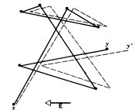
Figura 7 Los segmentos de línea sólida muestran un electrón que se mueve de x a y, experimentando seis colisiones en su camino. Las líneas de trazos muestran lo que hubiera sido su trayectoria en presencia de un campo eléctrico aplicado E. Nótese el arrastre gradual pero uniforme en la dirección de -E. (En realidad, las líneas de trazos deberían estar ligeramente curvas para representar las trayectorias parabólicas que los electrones describen entre sus colisiones.)
La figura 7 da un indicio de la relación entre estas dos velocidades. Las líneas sólidas sugieren una trayectoria aleatoria posible seguida por un electrón en ausencia de un campo aplicado; el electrón continúa de x a y, experimentando seis colisiones en el camino. Las líneas de trazos muestran cómo hubiera ocurrido este mismo proceso si se hubiese aplicado un campo eléctrico E. Nótese que el electrón se arrastra uniformemente hacia la derecha, terminando en y_ más bien que en y. Al preparar la figura 7 se supuso que la velocidad de arrastre Vd es de 0.02 en realidad, es más parecida a 10-10 de modo que el arrastre que se muestra en la figura está muy exagerado.
Transferencia de energía de un circuito eléctrico
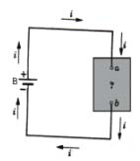
La figura 8 muestra un circuito que consta de una batería B conectada a una "caja negra". Existe una corriente estable i en los alambres de conexión, y existe una diferencia de potencial estable Vab entre las terminales a y b. La caja puede contener un resistor, un motor, o un acumulador, entre otras cosas.

Una batería B crea una corriente i en un circuito que contiene una "caja negra", es decir, una caja cuyo contenido se desconoce.
La terminal a, conectada a la terminal positiva de la botería, está a un potencial mayor que el de la terminal b. La energía potencial de una carga dq que se mueve a través de la caja de a a b disminuye en dq Vab
El principio de conservación de la energía nos indica que tata energía se transfiere en la caja de energía eléctrica a alguna otra forma. La forma de esta energía dependerá de lo que haya en la caja.
En un tiempo dt la energía dU transferida dentro de la caja es, entonces,
Hallamos la cantidad de energía transferida o la potencia P de acuerdo con
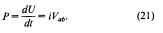
Si el dispositivo que contiene la caja es un motor, la energía aparece en gran parte como trabajo mecánico realizado por el motor; si el dispositivo es un acumulador que esté siendo cargado, la energía aparece en gran parte como energía química almacenada en esta segunda batería.
Si el dispositivo es un resistor, la energía aparece en el resistor como una energía interna (asociada con el movimiento atómico y observada, quizás, como un aumento en la temperatura). Para ver esto, consideremos una piedra de masa m que cae desde una altura h. Su energía potencial gravitatoria disminuye en mgh. Si la piedra cae en el vacío o -para propósitos prácticos- en el aire, esta energía se transforma en energía cinética de la piedra. Sin embargo, si la piedra cae en las profundidades del océano, su velocidad con el tiempo será constante, lo cual significa que la energía cinética ya no aumenta. La energía potencial disponible en cada instante mientras cae la piedra aparece entonces como energía interna de la piedra y del agua circundante. Lo que hace que la piedra deje de acelerar es la resistencia viscosa, semejante a la fricción, del agua sobre la superficie de la piedra, y es en esta superficie donde ocurre la transformación en energía interna.
El recorrido de un electrón a través de un resistor es muy parecido al de la piedra a través del agua. En promedio, los electrones viajan a una velocidad de arrastre vd constante, de modo que no ganan energía cinética. Pierden energía eléctrica en las colisiones con los átomos del resistor. Como resultado, las amplitudes de las vibraciones atómicas aumentan; en una escala macroscópica esto corresponde a un aumento de temperatura. Por consiguiente, puede haber un flujo de energía saliendo del resistor como calor, si el medio ambiente está a una temperatura menor que la del resistor.
Para un resistor podemos combinar las ecuaciones 8 (R = V/i) y 21 y obtener, ya sea
o
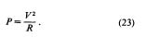
Nótese que la ecuación 21 se aplica a toda clase de transferencia de energía eléctrica; las ecuaciones 22 y 23 se aplican únicamente a la transferencia de energía eléctrica en energía interna en un resistor. Las ecuaciones 22 y 23 se conocen como la ley de Joule, y la energía correspondiente transferida al resistor o a sus alrededores se llama calentamiento de Joule. Esta ley es una manera particular de escribir el principio de conservación de la energía para el caso especial en que se transfiera energía eléctrica en energía interna en un resistor. La unidad de potencia que se deduce de la ecuación 21 es el volt . ampere. Podemos demostrar que el volt . ampere es equivalente al watt como una unidad de potencia usando las definiciones del volt (joule/coulomb) y del ampere (coulomb/segundo):
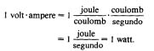
Ya hemos presentado anteriormente al watt como una unidad de potencia.
Semiconductores
Un semiconductor es un componente que no es directamente un conductor de corriente, pero tampoco es un aislante. En un conductor la corriente es debida al movimiento de las cargas negativas (electrones). En los semiconductores se producen corrientes producidas tanto por el movimiento de electrones como de las cargas positivas (huecos). Los semiconductores son aquellos elementos pertenecientes al grupo IV de la Tabla Periódica (Silicio, Germanio, etc.). Generalmente a estos se le introducen átomos de otros elementos, denominados impurezas, de forma que la corriente se deba primordialmente a los electrones o a los huecos, dependiendo de la impureza introducida. Otra característica que los diferencia se refiere a su resistividad, estando ésta comprendida entre la de los metales y la de los aislantes.
Los semiconductores son muy importantes en electrónica ya que gracias a ellos contamos hoy son diversos componentes de gran utilidad en electrónica, tales como diodos, transistores, tiristores, triac, etc
Para describir a nivel microscópico las propiedades de los conductores, los aisladores y los semiconductores se requiere la aplicación de los principios de la física cuántica. Sin embargo, podemos obtener una comprensión cualitativa de las diferencias entre los conductores, los aisladores y los semiconductores remitiéndonos a la figura 9, la cual muestra los estados de energía que pueden representar típicamente a los electrones en los conductores, los aisladores y los semiconductores.
Los electrones tienen energías permitidas que son discretas o cuantizadas, pero que se agrupan en bandas. Dentro de las bandas, los estados de energía permitida, que están tan juntos entre sí que son virtualmente continuos, pueden estar ocupados (electrones que tienen la energía permitida) o desocupados (no hay electrones que tengan esa energía). Entre las bandas existe una banda de energía, la cual no contiene estados que un electrón individual pueda ocupar. Un electrón puede saltar de un estado ocupado a otro desocupado. A temperaturas ordinarias, la distribución de la energía interna proporciona la fuente de la energía necesaria para que los electrones salten a estados más elevados.

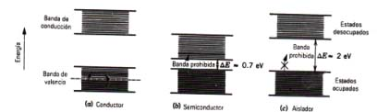
Figura 9 (a) Bandas de energía características de un conductor. Abajo de la línea de trazos, casi todos los estados de energía están ocupados, mientras que casi todos los estados por arriba de esta línea están vacíos. Los electrones pueden saltar fácilmente de los estados ocupados a los estados vacíos, como se indica por medio de las flechas. (b) En un semiconductor, la línea divisoria entre los estados ocupado y vacío se presenta en la banda prohibida. La conductividad eléctrica está determinada, en parte, por el número de electrones que saltan a ocupar estados en la banda de conducción. (c) Las bandas de energía en un aislador se parecen a las de un semiconductor; la diferencia principal está en el ancho de la banda prohibida de energía. A temperaturas ordinarias, no existe una probabilidad de que un electrón salte a los estados vacíos en la banda de conducción.
La figura 9a ilustra las bandas de energía que representan a un conductor. La banda de valencia, que es la banda más elevada ocupada por electrones, está ocupada sólo parcialmente, de modo que los electrones tienen muchos estados vacíos a los cuales pueden saltar fácilmente. Un campo eléctrico aplicado puede inducir a los electrones a realizar estos pequeños saltos y contribuir a una corriente en el material. Esta facilidad de movimiento de los electrones es lo que hace del material un conductor.
La figura 9b muestra las bandas que pueden caracterizar a un semiconductor, como el silicio. A una temperatura muy baja, la banda de valencia está completamente ocupada, y la banda de arriba (de conducción) está completamente vacía. A temperaturas ordinarias, existe una pequeña probabilidad de que un electrón de uno de los estados ocupados en la linda inferior tenga la energía suficiente para saltar la banda prohibida a uno de los estados vatios en la banda superior. La probabilidad de tal salto depende de la distribución de energías, la cual, incluye al factor e-_E/_T en donde _E es la banda prohibida. Si _E= 0.7 eV (típica del silicio) y kT = 0.025 eV a temperatura ambiente, el factor exponencial es de 7 x 10-13. Si bien éste es un número pequeño, existen tantos electrones disponibles en un trozo de silicio (alrededor de 1023 por gramo) que un número razonable (quizás 1011 por gramo) están en la banda superior. En esta banda pueden moverse fácilmente desde el estado ocupado al estado vacío y contribuir a la capacidad de un semiconductor de transportar una carga eléctrica. (En el proceso de saltar a la banda de conducción, los electrones dejan lugares vacantes o huecos en la banda de valencia. Otros electrones en la banda de valencia pueden saltar a aquellos espacios vacantes, contribuyendo también, por lo tanto, a la conductividad.)
Otra diferencia entre los conductores y los semiconductores está en sus coeficientes de temperatura de la resistividad. Los metales no son conductores perfectos debido a las desviaciones de la estructura cristalina perfecta, como la que podría ser causada por la presencia de impurezas o defectos en la red. La vibración de las corazas de iones alrededor de sus posiciones de equilibrio en la red es un factor esencial en la resistividad de los metales. Puesto que este efecto aumenta con la temperatura, la resistividad de los metales aumenta con la temperatura. El mismo efecto naturalmente también ocurre en los semiconductores, pero queda aminorado por un efecto mucho mayor que disminuye la resistividad al aumentar la temperatura. Conforme aumenta la temperatura, más electrones adquieren la energía suficiente para ser excitados a través de la banda prohibida de energías hacia la banda de conducción, aumentando, en consecuencia, la conductividad y disminuyendo la resistividad. Como lo muestra la tabla 1, el silicio (en contraste con los metales listados) tiene un coeficiente de temperatura de resistividad negativo.
La figura 9c muestra bandas de energía típicas de un aislador, tales como el cloruro de sodio. La estructura de bandas es muy parecida a la de un semiconductor, con la banda de valencia ocupada y la banda de conducción vacía. La diferencia principal radica en el ancho de la banda prohibida de energías, el cual es del orden de 2eV o más en el caso de un aislador (comparado con quizás 0.7eV en un semiconductor). Esta diferencia relativamente pequeña hace una diferencia enorme en el factor exponencial que da la probabilidad de que un electrón adquiera la energía suficiente para saltar a través de la banda prohibida. En un aislador a temperatura ambiente, el factor e-_E/_T es típicamente de 2 x 10-35, de modo que en un gramo de material (1023 átomos) existe una probabilidad insignificante a temperaturas ordinarias de que incluso un solo electrón esté en la banda de conducción en donde se movería libremente. Por lo tanto, en los aisladores todos los electrones están confinados en la banda de valencia, en donde no hay estados vacíos por ocupar y por consiguiente no están libres en absoluto de viajar por el material.
Nótese que la diferencia principal entre los semiconductores y los aisladores radica en la relación entre la banda prohibida de energías y kT. A temperatura muy baja, un semiconductor se convierte en aislador, mientras que á temperaturas lo suficientemente elevadas (que estén, sin embargo, por encima del punto en el cual el material se evapora), un aislador podría convenirse en un semiconductor.
Superconductividad
Algunos metales presentan resistividad cero a temperaturas por debajo de cierto valor denominado temperatura crítica. La superconductividad implica resistencia cero y por lo tanto la persistencia de la corriente aunque no haya campo eléctrico en el conductor. La figura se muestra la brusca caída de la resistencia del mercurio a 4,2 K. Recientemente se han conseguido aleaciones que presentan superconductividad a temperaturas mayores, del orden de los 90 K.
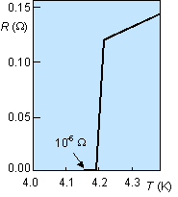

La resistividad de un superconductor no es simplemente muy pequeña; ¡es de cero! Si se establece una corriente en un material superconductor, persistiría para siempre, aun cuando no hubiese un campo eléctrico presente.
La disponibilidad de los materiales superconductores sugiere inmediatamente un número de aplicaciones.
(1) La energía puede ser transportada y almacenada en alambres eléctricos sin pérdidas resistivas.
Esto es, una compañía generadora de energía eléctrica puede producir energía eléctrica cuando la demanda es ligera, quizás durante la noche, y almacenar la corriente en un anillo de superconducción. La energía eléctrica puede entonces suministrarse durante las horas pico de demanda al día siguiente. Este tipo de anillo funciona hoy día en Tacoma, Washington, EUA, para almacenar 5 MW de potencia. En el laboratorio, en anillos de prueba más pequeños, se han almacenado corrientes durante varios años sin presentar ninguna reducción.
(2) Los electroimanes superconductores pueden producir campos Magnéticos mayores que los electroimanes convencionales.
un alambre por el que fluye corriente genera un campo magnético en el espacio circundante, al igual que una carga eléctrica crea un campo eléctrico. Con alambres superconductores, pueden producirse corrientes más grandes y por lo tanto campos magnéticos más intensos. Entre las aplicaciones de esta tecnología se cuentan los trenes elevados magnéticamente y los imanes desviadores de haces de partículas en los grandes aceleradores corno el Fermilab
(3) Los componentes superconductores en circuitos electrónicos no generarían un calentamiento Joule y permitirían una mayor miniaturización de los circuitos.
Las computadoras centrales (mainframe) de la próxima generación emplearán componentes de superconducción
La superconductividad no debe considerarse meramente como una mejora en la conductividad de los materiales que de por sí ya son buenos conductores. Los mejores conductores a temperatura ambiente (el cobre, la plata y el oro) no muestran superconductividad alguna en absoluto.
Una comprensión de esta distinción puede encontrarse en la base microscópica de la superconductividad. Los materiales ordinarios son buenos conductores si tienen electrones libres que puedan moverse fácilmente por la red. Los átomos del cobre, de la plata y del oro tienen un solo electrón de valencia débilmente ligado que participa en el gas de electrones que penetra por la red. De acuerdo con una de las teorías, los superconductores dependen del movimiento de pares de electrones altamente correlacionados. Puesto que los electrones, generalmente, no tienden a formar pares, se requiere una circunstancia especial: dos electrones interactúan fuertemente con la red y de este modo, entre sí. La situación es un tanto parecida a la de dos lanchas en n lago, donde el oleaje formado por el movimiento de una de las lanchas provoca que la otra se mueva, aun cuando la primera lancha no ejerciese fuerza alguna directamente sobre la segunda. Así pues, un buen conductor ordinario depende de que se tengan electrones que interactúen débilmente con la red, mientras que un superconductor parece requerir electrones que interactúan fuertemente con la red.

2. Circuito de corriente continúa
Fuerza electromotriz
Una fuente de Fuerza electromotriz (fem), es cualquier dispositivo (batería o generador, por ejemplo) que produce un campo eléctrico y que por lo tanto puede originar un movimiento en las cargas por un circuito. Una fuente fem puede ser considerada como una bomba de carga.
Cuando un potencial es definido, la fuente mueve cargas hacia arriba hasta un potencial más alto.
La fem, e, describe el trabajo realizado por unidad de carga y, por ello, la unidad de fem del SI es el volt.

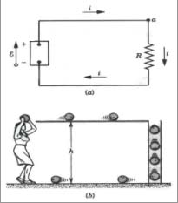

Considerando el circuito que se muestra en la figura, que consta de una batería conectada a un resistor. Supongamos que los alambres de conexión no tienen resistencia. La terminal positiva de la batería está a un potencial más alto que la terminal negativa. Si ignoramos la resistencia interna de la batería, entonces la diferencia de potencial a través de ella (el voltaje de la terminal) es igual a su fem. Sin embargo, debido a que una batería real siempre tiene alguna resistencia interna r, el voltaje de las terminales no es igual a la fem.
Cuando se ha establecido una corriente uniforme en el circuito de la figura 1a, una carga dq pasa por cualquier sección transversal del circuito en el tiempo dt. En particular, esta carga entra a la fuente de fem e por su extremo de potencial bajo y sale por el extremo de potencial alto. La fuente debe realizar una cantidad de trabajo dW sobre los portadores de carga (positiva) para forzarlos a ir hacia el punto de potencial más alto.
La fem e de la fuente se define como el trabajo por unidad de carga, o sea

La unidad de fem es el joule/coulomb, que es el volt (abreviatura V): 1 volt = 1 joule/coulomb.Nótese en la ecuación 1 que la fuerza electromotriz no es realmente una fuerza; es decir, no la medimos en newtons. Su nombre se debe a que así se consideraba en sus primeros tiempos.
El trabajo realizado por una fuente de fem sobre los portadores de la carga en su interior debe provenir de una fuente de energía dentro de ella. La fuente de energía puede ser química (como en una batería o en una celda de combustible), mecánica (un generador), térmica (una termopila), o radiante (una celda solar). Podemos describir a una fuente de fem como un dispositivo por el que alguna otra forma de energía se transforma en energía eléctrica. La energía suministrada por la fuente de fem en la figura 1a está almacenada en campos eléctricos y magnéticos* que rodean al circuito. Esta energía almacenada no aumenta porque se convierte en energía interna en e] resistor y se disipa como calentamiento de Joule, a la misma velocidad con que se abastece. Los campos eléctricos y magnéticos desempeñan el papel de intermediarios en el proceso de transferencia de energía, actuando como depósitos de almacenamiento.
La figura 1b muestra una analogía gravitatoria de la figura 1a. En la ilustración superior la fuente de fem realiza un trabajo sobre los partadores de la carga.
Esta energía almacenada en el trayecto como energía del campo electromagnético, aparece luego como energía interna en e] resistor R. En la parte inferior de la figura la persona, al levantar las bolas de boliche desde el piso hasta la estantería, efectúa un trabajo sobre ellas. Esta energía se alacena en el trayecto como energía del campo gravitatorio. Las bolas ruedan lenta y uniformemente a lo largo de la estantería, cayendo por el extremo derecho dentro de un cilindro lleno de aceite viscoso. Se hunden hasta el fondo con una velocidad esencialmente constante, salen por un mecanismo que no se ilustra aquí, ruedan de regreso a lo largo del suelo hacia la izquierda. La energía proporcionada al sistema por la persona aparece al final como energía interna en el fluido viscoso, dando como resultado una elevación de la temperatura. La energía abastecida por la persona proviene de la energía interna (química). La circulación de las cargas en la figura la cesa con el tiempo si la fuente de fem agota su energía; la circulación de las bolas de boliche en la figura 1b se detiene si a la persona se le agota su energía.
Cálculo de la corriente en un circuito cerrado simple
En el calculo de la corriente en un circuito cerrado simple, consideramos un circuito de una sola malla, con en la figura anterior que contiene una fuente de fem y resistor r.
Para calcular la corriente (amperaje) se puede utilizar esta ecuación:
Al pasar por el resistor, hay un cambio de -iR en el potencial. El signo menos muestra que la parte superior del resistor tiene un potencial más alto que el de la parte inferior, lo cual debe ser así, porque los portadores de carga positiva se mueven por sí mismos desde un potencial alto a uno bajo.
Según recorremos la batería de abajo arriba, existe un incremento de potencial igual a + x; , porque la batería realiza un trabajo (positivo) sobre los portadores de carga; es decir, los mueve desde un punto de potencial bajo a otro de potencial alto. Al realizar la suma algebraica de los cambios de potencial hasta el punto del potencial inicial Va debe damos el valor final idéntico a Va, O sea
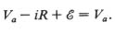
Escribimos esto así:
lo cual es independiente del valor de Va y afirma explícitamente que la suma algebraica de los cambios del potencial en el recorrido completo del circuito es cero. Esta relación conduce directamente a la ecuación 2.
Estas dos maneras de determinar la corriente en circuitos de una sola malla, una basada en la conservación de la energía y la otra en el concepto de potencial, son completamente equivalentes, porque las diferencias de potencial están definidas en términos del trabajo y de la energía.
Con el fin de preparamos para el estudio de circuitos más complejos, examinaremos las reglas para hallar las diferencias de potencial; estas reglas se deducen del análisis anterior. No se pretende que el estudiante las aprenda de memoria, sino que las entienda a fondo, de modo que le resulte trivial deducirlas en cada aplicación.
I. Si un resistor se recorre en la dirección de la corriente, el cambio en el potencial es -iR; en la dirección opuesta es +iR.
2. Si una fuente de fem se recorre en la dirección de la fem (la dirección de la flecha, o de la terminal negativa a la terminal positiva), el cambio en el potencial es +x; en la dirección opuesta es -x .
Por último, recuerde que siempre nos referiremos a la dirección de la corriente como la dirección del flujo de las cargas positivas, opuesto a la dirección real del flujo de los electrones.
Resistencia interna de una fuente de fem

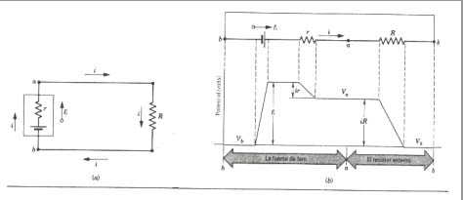
Analizando la figura (a) de este circuito de una sola malla, vemos que contiene una sola fuente de fem Con una resistencia interna r. en la figura (b) se dibuja el circuito con las componentes a lo largo de una línea recta en la parte superior.
En la parte inferior se muestran 10s cambios de potencial encontrados al recorrer el circuito en el sentido de las manecillas del reloj, comenzando en el punto b. La figura 1a muestra un circuito de una sola malla, el cual pone de relieve que todas las fuentes de fem tienen una resistencia interna r intrínseca. Esta resistencia no puede suprimirse (aunque por lo general nos gustaría hacerlo) porque es una parte inherente al sistema. En la figura se muestra la resistencia interna r y la fem por separado, si bien ocupan realmente la misma región del espacio.
Podemos aplicar las reglas del circuito cerrado comenzando en cualquier punto del circuito. Comenzando en b y yendo en el sentido de las manecillas del reloj, obtenemos
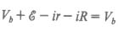
o sea
Compárense estas ecuaciones con la figura 3b, la cual muestra gráficamente los cambios en el potencial. Al escribir estas ecuaciones, nótese que hemos recorrido r y R en la dirección de la corriente y _ en la dirección de la fem. Se tendrá la misma ecuación si comenzamos en cualquier otro punto del circuito o si recorremos el circuito en dirección contraria al sentido de giro de las manecillas del reloj. Al despejar para i obtenemos
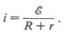
Adviértase que la resistencia interna r reduce la corriente que la fem puede suministrar al circuito externo.
Diferencia de potencial
Como hemos dicho, para que los electrones se muevan por el conductor, es decir, para que exista una intensidad de corriente eléctrica, es necesario que algo impulse a los electrones.

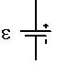  Símbolo de un generador | Pues bien, la diferencia de potencial representa el “impulso” que llevan las cargas (los electrones) por el conductor y los aparatos que producen esa diferencia de potencial son los generadores.

La diferencia de potencial se representa con la letra V. Su unidad de medida es el voltio, representado como V también.  Esta unidad se llama así en honor del físico italiano Alessandro Volta (1745-1827), quien experimentó sobre los fenómenos eléctricos, y construyó la primera batería (pila) eléctrica.  Para medir la diferencia de potencial que existe entre dos puntos de un conductor se usa un aparato llamado voltímetro. Este aparato se conecta entre dos puntos del conductor, es decir se conecta en paralelo. | En este circuito la V, que representa al voltímetro, está en paralelo  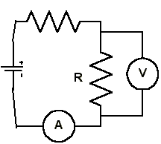
Es decir la "diferencia de alturas" o diferencia entre los potenciales de dos puntos entre los cuales se va a mover nuestra carga.
Así pues, se define la diferencia de potencial (d.d.p.) entre dos puntos como el trabajo que realiza la unidad de carga (el culombio) al caer desde el potencial más alto al más bajo.
Los potenciales y diferencias de potencial, en el Sistema Internacional, se expresan en VOLTIOS.
Divisores más usuales del voltio: | Voltios | milivoltios | microvoltios
1 Voltio (V) = | 1 | 10³ | 10⁶
1 milivoltio(mV) = | 10⁻³ | 1 | 10³
1 microvoltio(mV) = | 10⁻⁶ | 10⁻³ | 1

El múltiplo más usual es el Kilovoltio. 1 KV = 1.000 V.
A la diferencia de potencial también se le suele llamar VOLTAJE o TENSION.
para hallar la diferencia de potencial entre dos puntos cualesquiera de un circuito, comenzamos en un punto, viajamos por el circuito hasta el otro y sumamos algebraicamente los cambios encontrados en el potencial. Esta suma algebraica es la diferencia de potencial entre los puntos. Este procedimiento es similar al de calcular la corriente en un circuito cerrado, excepto que aquí las diferencias de potencial están sumadas sólo en parte del circuito y no en todo el circuito.
Resistores en serie y paralelo
Al igual que en el caso de los capacitores, los resistores ocurren a menudo en los circuitos en varias combinaciones. Al analizar tales circuitos, es conveniente reemplazar la combinación de resistores con una sola resistencia equivalente R_{eq}, cuyo valor se elige de tal modo que la operación del circuito no cambie.
Resistores conectados en paralelo
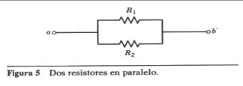
Según la definición de combinación en paralelo de los elementos de un circuito; podemos recorrer la combinación cruzando sólo uno de los elementos; aparece la misma diferencia de potencial V entre cada elemento, y el flujo de carga se comparte entre los elementos.
La figura 5 muestra dos resistores conectados en paralelo. Buscamos la resistencia equivalente entre los puntos a y b. Supongamos que conectamos una batería (u otra fuente de fem) que mantenga una diferencia de potencial V entre los extremos de cada resistor es V. La corriente en cada uno de los resistores es,
i₁ = V/R₁ e i₂ =V/R₂ (5)

De acuerdo con las propiedades de un circuito en paralelo, la corriente total i debe compartirse entre las ramas, de modo que
i = i₁ +i₂ (6)
Si quisiéramos reemplazar la combinación en paralelo por una sola resistencia equivalente R_{eq}, debería fluir la misma cantidad de corriente i (porque el reemplazo no debe cambiar la operación del circuito). La corriente es, entonces,

i = V/R_{eq} (7)
Al sustituir las ecuaciones 5 y 7 en la ecuación 6, obtenemos
V = V + V .
R_{eq} R₁ R₂
o sea
1 = 1 + 1 . (8)
R_{eq} R₁ R₂

Para hallar la resistencia equivalente de una combinación en paralelo de más de dos resistores,

1 = å 1 (combinación en paralelo) (9)
R_{eq} ^{n} R_{n}
Esto es, para hallar la resistencia equivalente de una combinación en paralelo, sumamos los recíprocos de las resistencias individuales y tomamos el recíproco de la suma resultante. Nótese que R_{eq} es siempre menor que la resistencia mínima en la combinación en paralelo –sumando más trayectorias para la corriente, obtenemos más corriente para la misma diferencial de potencial.
En el caso especial de dos resistores en paralelo, la ecuación 8 puede escribirse
R_{eq} = R₁R₂ , (10)
R₁ + R₂
O como el producto de las dos resistencias dividido entre su suma.
Resistores conectados en serie
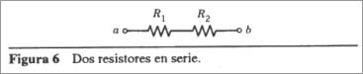

La figura muestra dos resistores conectados en serie. Las propiedades de una combinación en serie de los elementos de un circuito, nos dicen que para viajar a través de la combinación, debemos recorrer todos los elementos en sucesión; una batería conectada entre la combinación da (en general) una caída de diferencia de potencial en cada elemento diferente, y se mantiene la misma corriente en cada elemento.
Supongamos que una batería de diferencia de potencial V esté conectada entre los puntos a y b de la figura 6. Se crea una corriente i en la combinación y en cada uno de los resistores. Las diferencias de potencial en los resistores son
V₁ = iR₁ y V₂ = iR₂ (11)
La suma de estas diferencias de potencial debe dar la diferencia de potencial entre los puntos a y b mantenida por la batería, o sea
V = V₁ + V₂ (12)
Si reemplazamos la combinación por su resistencia equivalente R_{eq}, se establecerá la misma corriente i, de modo que
V = iR_{eq} (13)
Al combinar las ecuaciones 11, 12 y 13, obtenemos
i R_{eq} = iR₁ +iR₂
o sea
R_{eq} = R₁ + R₂
Extendiendo este resultado a una combinación en serie de cualquier número de resistores, obtenemos
R_{eq} = å R_{n} (combinación en serie) (15)

Esto es, para hallar la resistencia equivalente de una combinación en serie, hallamos la suma algebraica de los resistores individuales. Nótese que la resistencia equivalente de una combinación en serie es siempre mayor que la máxima resistencia en la serie –añadir más resistores en la serie significa que se obtiene menos corriente para la misma diferencia de potencial.
Circuito de mallas múltiples
La figura 9 muestra un circuito que contiene más de una malla. Para simplificar, hemos despreciado las resistencias internas de las baterías. Cuando analizamos a tales circuitos es útil considerar sus nodos y ramas. En un circuito de mallas múltiples como el de la figura 9, el nodo es un punto del circuito en el que se reúnen tres o más segmentos de alambre. Existen dos nodos en el circuito de la figura 9, en b y d. (Los puntos a y c en la figura 9 no son nodos, porque sólo se reúnen dos segmentos de alambre en esos puntos).
Una rama es cualquier trayectoria del circuito que comienza en un nodo y continúa a lo largo del circuito hasta el siguiente nodo. Existen tres ramas en el circuito de la figura 9; esto es, existen tres trayectorias que conectan a los nodos b y d: la rama izquierda bad, la rama derecha bcd y la rama central bd.
En circuitos de una sola malla, como los de las figuras 3 y 4, existe únicamente una corriente por determinar.
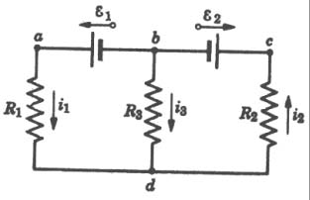
Existen diversos métodos para analizar circuitos; uno de los más sencillos, aunque laborioso, es el método de las mallas que consiste en estudiar cada una de las mallas que componen el circuito considerando la influencia de otras mallas en las ramas comunes a dos o más mallas.
Antes de entrar en el proceso de cálculo debemos distinguir entre las corrientes de rama, que son las corrientes que atraviesan cada una de las ramas, y las corrientes de malla, que son las corrientes que recorren cada malla; su valor coincide con el de la corriente de rama en las ramas no comunes a otras mallas y, en las ramas comunes a otras mallas, su suma vectorial con el resto de las corrientes de malla comunes da la corriente de la rama estudiada.
Pasos a seguir:
1) Se dibuja el esquema con todos sus elementos
2) Identificadas las mallas, se asigna un sentido a las corrientes de malla. Habitualmente se les atribuye el sentido de giro de las agujas del reloj.
3) Se aplica la ley de las tensiones de Kirchhoff a cada malla, desarrollándose un sistema de ecuaciones de las mallas. Se tendrá en cuenta que las caídas de tensión en ramas comunes a varias mallas serán debidas a la suma algebraica de todas las corrientes de malla que atraviesen la resistencia estudiada.
4) Se resuelve el sistema de ecuaciones de las mallas
5) Calculadas las intensidades de malla se despejan las intensidades de rama: en las no comunes a varias ramas, la intensidad de rama es la de la malla; en las comunes a varias mallas es la suma algebraica de sus intensidades.
Instrumentos de medición
Varios instrumentos de medición eléctrica comprenden circuitos que pueden analizarse por los métodos de este capitulo.

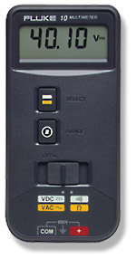
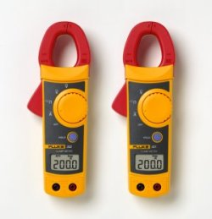

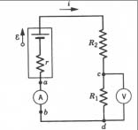
Figura 11 Circuito de una sola malla que ilustra la conexión de un amperímetro A, con el cual se mide la corriente i, y un voltímetro V, con el cual se mide la diferencia de potencial entre los puntos c y d.
El Amperímetro.
El instrumento usado para medir las corrientes se llama amperímetro. Para medir la corriente en un conductor, usualmente tenemos que abrirlo o cortarlo e insertar el amperímetro de modo que la corriente a medir pase por el medidor.
Es esencial que la resistencia RA del amperímetro sea muy pequeña (cero, idealmente) en comparación con las demás resistencias del circuito. De otra manera, la simple presencia del medidor cambiaría la corriente que se desea medir. En el circuito de una sola malla de la figura 11, la condición requerida, suponiendo que no estuviese conectado el voltímetro. es
RA << r + R1 + R2
El amperímetro puede también emplearse como ohmímetro para medir una resistencia desconocida.
El Voltímetro.
Al instrumento que sirve para medir las diferencias de potencial se le llama voltímetro. Para hallar la diferencia de potencial entre dos puntos cualesquiera en el circuito, se conectan las terminales del voltímetro entre dichos puntos, sin abrir el circuito.
Es esencial que la resistencia Ry de un voltímetro sea muy grande (infinita, idealmente) comparada con cualquier elemento del circuito al cual esté conectado el voltímetro. De otra manera, pasarían corrientes significativas por el medidor, cambiando la corriente en el elemento del circuito en paralelo con el medidor y, por consiguiente, cambiando también la diferencia de potencial que va a medirse. En la figura 11, la condición necesaria es que
RV >> R1
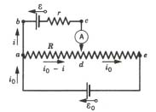
Figura 12 Los elementos básicos de un potenciómetro empleado para comparar las fem.
A menudo se empaca una sola unidad de modo que, mediante un interruptor externo, pueda servir ya sea como amperímetro, como voltímetro o como ohmímetro. Esta versátil unidad recibe el nombre de multímetro. Las lecturas que proporciona suelen indicarse mediante una aguja que se mueve sobre una escala o mediante una pantalla digital.
El Potenciómetro.
Éste es un aparato para medir una fem _x desconocida comparándola con una fem _s están dar conocida. La figura 12 muestra sus elementos básicos. El resistor que se extiende desde a hasta e es un resistor de precisión cuidadosamente fabricado con un contacto deslizante que se muestra con posición en d. La resistencia R en la figura es la resistencia entre los puntos a y d.
Cuando se usa el instrumento, _s se coloca primero en la posición _, y el contacto deslizante se ajusta hasta que la corriente i sea cero, lo cual se percibe en el sensible amperímetro A. Se dice entonces que el potenciómetro está balanceado, siendo R. el valor de R en equilibrio. En esta condición de balance tenemos, considerando la malla abcda.
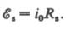
ya que i = 0 en la rama abcd, la resistencia interna r de la fuente patrón de fem (o del amperímetro) no interviene.
Ahora se repite el proceso con _x , sustituida por _s, siendo balanceado el potenciómetro una vez más. La corriente io permanece sin cambio (porque i = 0) y la nueva condición de balance es
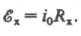
de las ecuaciones 25 y 26 tenemos, entonces,
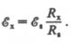
La fem desconocida puede hallarse en términos de la fem conocida llevando a cabo dos ajustes del resistor de precisión. Nótese que este resultado es independiente del valor de _0.
En el pasado, el potenciómetro hacía las veces de patrón secundario del voltaje, permitiendo al investigador determinar en cualquier laboratorio una fem desconocida comparándola con la de una celda estándar (un aparato electroquímico similar a una batería) calibrada cuidadosamente. Hoy día, el volt se define en términos de un estándar cuántico más preciso que es relativamente fácil de reproducir en el laboratorio: las etapas cuantizadas del voltaje de un sándwich que consta de dos superconductores separados por una delgada capa aislante, llamada conexión Josephson.
El potenciómetro es el ejemplo de un indicador de nulos, el cual permite una medición de precisión mediante el ajuste del valor de un elemento del circuito hasta que en el medidor se lea cero. En este caso, una lectura de cero nos permite medir _x cuando no pasa corriente por él y así nuestra medición es independiente de la resistencia interna r de la fuente de fem. Otro instrumento de nulos es el puente de Wheatstone.
Circuitos RC
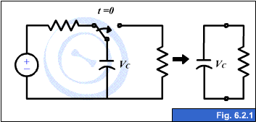

Circuitos RC Serie
En un circuito RC en serie la corriente (corriente alterna) que pasa por la resistencia y por el condensador es la misma. Esto significa que cuando la corriente está en su punto más alto (corriente de pico), estará así tanto en la resistencia como en el capacitor.
Pero algo diferente pasa con los voltajes. En la resistencia, el voltaje y la corriente están en fase (sus valores máximos coinciden en el tiempo). Pero con el condensador esto no es así. El voltaje en el condensador está retrasado con respecto a la corriente que pasa por él. (el valor máximo de voltaje sucede después del valor máximo de corriente en 90º) Estos 90º equivalen a ¼ de la longitud de onda dada por la frecuencia de la corriente que está pasando por el circuito.
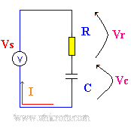
La corriente I es la misma por R y por C
Vs = Vr + Vc
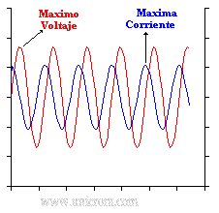
El voltaje en el condensador esté atrasado con
respecto a la corriente en el mismo
El voltaje total que alimenta el circuito RC en serie es igual a la suma del voltaje en la resistencia y el voltaje en el condensador.
Este voltaje tendrá un ángulo de desfase (causado por el capacitor) y se obtiene con ayuda de las siguientes formulas:
Valor del voltaje (magnitud): Vs = (VR² + VC²)^{1/2}
Angulo de desfase O = Arctang (-VC/VR)
A la resistencia total del conjunto resistencia-condensador, se le llama impedancia (Z) (un nombre mas generalizado) y Z es la suma (no una suma directa) del valor de la resistencia y de la reactancia del condensador y la unidad es en ohmios. Se obtiene con ayuda de la siguiente fórmula:
Vs /0
Impedancia (Z) = ----------
I /0
Cómo se aplica la fórmula? Z se obtiene dividiendo directamente Vs e I y el ángulo de Z se obtiene restando el ángulo de I del ángulo Vs.
Circuitos RC en paralelo
En un circuito RC en paralelo el valor del voltaje es el mismo tanto en el condensador como en la resistencia y la corriente que se entrega al circuito se divide entre los dos componentes.
La corriente que pasa por la resistencia y el voltaje que hay en ella están en fase (la resistencia no causa desfase) y la corriente en el condensador está adelantada con respecto a la tensión, que es igual que decir que el voltaje está retrasado con respecto a la corriente.

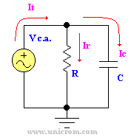
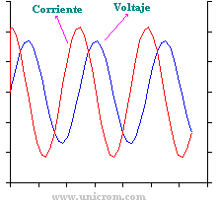

La corriente alterna total es igual a la suma de las corrientes por los dos elementos
La corriente alterna total se obtiene con ayuda de las siguientes fórmulas:
Corriente alterna Total (magnitud) It = (Ir² + Ic²)^{1/2}
Angulo de desfase O = Arctang (-Ic/Ir)
La impedancia Z del circuito en paralelo se obtiene con la fórmula

V /0
Z = -----------
I /0

NOTA: lo que está incluido en paréntesis elevado a la 1/2, equivale a la raiz cuadrada

Carga y descarga de un capacitor
En un circuito RC, conectado a una batería, a medida que pasa el tiempo, se observa un
aumento en la tensión del capacitor, mientras que la tensión en la resistencia disminuye. Esto es así
porque el capacitor se va cargando y, una vez que llega a su carga máxima, el circuito queda abierto
(ver figura 1). Sabemos, según las leyes de Kirchhoff que:
(1)
donde Vo es el voltaje de la batería, vR(t) es la tensión en la resistencia y v(t) es la tensión en el
capacitor. A partir de la ecuación (1), la ecuación diferencial que describe el circuito es:
(2)
Si el capacitor se encuentra inicialmente descargado, la condición inicial es q(0) = 0.
De la ecuación diferencial se obtiene la carga q en función del tiempo y, a partir de ella,
podemos obtener la corriente y las tensiones en función del tiempo. La tensión en el capacitor
durante su carga es:
(3)
donde t es la constante de tiempo característica:
(4)
En un circuito RC con un capacitor cargado, se produce la descarga del mismo a través
de la resistencia. La tensión en el capacitor va disminuyendo en el tiempo hasta hacerse cero, al
igual que la tensión en la resistencia. Según las leyes de Kirchhoff:
(5)
La ecuación diferencial correspondiente al circuito es:
(6)
Conociendo la carga final qo a la que llegó el capacitor durante la carga, se obtiene la
condición inicial necesaria para la resolución de la ecuación (6).
La tensión en el capacitor durante su descarga es:
(7)
Ejemplo de un Experimento
Para la realización de este experimento, utilizamos el circuito que se ilustra en la figura
1, tanto para la carga como la descarga del capacitor, simplemente moviendo los switch s1 y s2 para
cerrar uno u otro circuito RC.
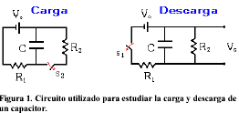
La fuente Vo es una batería de 9V. En ambos casos, medimos la tensión en el capacitor
con un sistema de adquisición de datos conectado a una PC. Realizamos el experimento dos veces
variando las resistencias R1 y R2.
Resultados
En primer lugar, analizamos la carga del capacitor para dos valores distintos de
resistencia R1 usando el mismo capacitor C. Graficamos la tensión obtenida en función del tiempo
de los datos experimentales, superpuesto por la curva teórica en base a la ecuación (3) como se
muestra en las figuras 2 y 3.
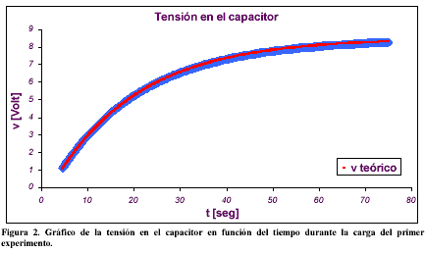
Derivando la tensión en el capacitor se puede obtener una relación que permite obtener
la constante de tiempo característica  del circuito:
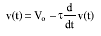
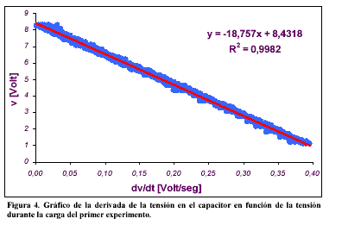
En el primer caso obtuvimos una constante de tiempo de 18,76 s ± 0,02 s como puede
verse en la figura 4. En el segundo experimento, ilustrado en la figura 5, obtuvimos un valor para la
constante de tiempo de 10,86 s ± 0,02 s. El primer experimento fue realizado con una resistencia R1
menor que en el segundo experimento.
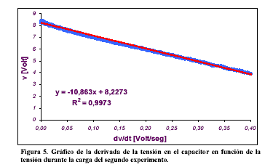
Repetimos la experiencia para la descarga del capacitor, también variando la resistencia
R2 con la que se descargaba el capacitor. Graficamos la tensión en función del tiempo en las figuras
6 y 7.

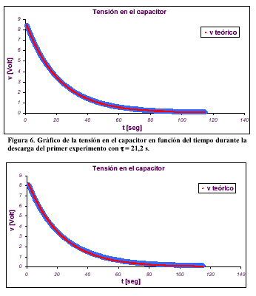
Nuevamente buscamos una relación entre la derivada de la tensión y la tensión del
capacitor para poder obtener el valor de la constante de tiempo. Realizamos los gráficos 8 y 9 de los
cuales obtuvimos un valor de 21,19 s ± 0,02 s para el primer experimento y 21,89 s con un error
absoluto de 0,02 s para el segundo.
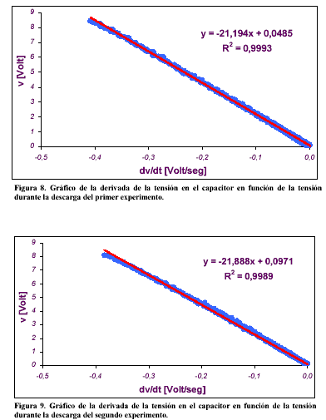

Por último, graficamos los valores de τ obtenidos experimentalmente en función del
producto de las resistencias R y el capacitor C utilizados. El resultado obtenido se muestra en la
figura 10.
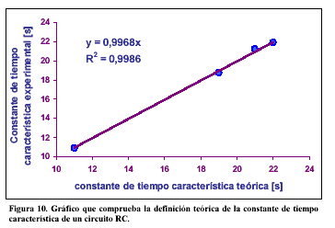

Conclusión
Las figuras 2 y 3 comprueban la ecuación (3) que dice que la tensión en el capacitor
durante la carga tiende exponencialmente a la tensión de la fuente cuando la carga del mismo tiende
a la carga máxima. En las figuras 6 y 7 se puede ver la caída exponencial de la tensión en el
capacitor cuando éste se descarga hasta llegar a una tensión igual a cero.
De los datos y la relación dada en la ecuación (8) pudimos obtener el valor de las
constantes de tiempo características de los circuitos, para distintas resistencias. De las figuras 4, 5, 8
y 9, y a partir de la regresión lineal, obtuvimos el valor de τ de la pendiente de las rectas.
Pudimos comprobar que para resistencias mayores, la constante de tiempo característica
del circuito resulta mayor.
Además, se comprueba en la figura 10 la definición de la constante característica τ dada
en la ecuación (4), ya que la pendiente que obtuvimos fue de 1,00 ± 0,03 de graficar los valores de τ
obtenidos experimentalmente en función del producto de las resistencias R usadas en cada caso y el
capacitor C utilizado de 10µF.
Los experimentos realizados comprobaron con gran aproximación a la teoría conocida
sobre circuitos RC que describe su comportamiento durante la carga y la descarga de un capacitor.

3. El campo magnético
El campo magnético B
Describimos al espacio alrededor de un imán permanente o de un conductor que conduce corriente como el lugar ocupado por un campo magnético, precisamente como hemos descrito al espacio alrededor de un objeto cargado como el lugar ocupado por un campo eléctrico.
En electrostática, representamos simbólicamente la relación entre campo eléctrico y carga eléctrica por
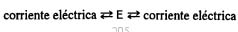
Esto es, las cargas eléctricas establecen un campo eléctrico, el que a su vez puede ejercer una fuerza de origen eléctrico sobre otras cargas.
Una carga eléctrica en movimiento o una corriente eléctrica generan un campo magnético, el cual puede entonces ejercer una fuerza magnética sobre otras cargas o corrientes en movimiento.
La fuerza magnética sobre una carga en movimiento
Definiremos ahora el campo magnético B de la manera siguiente, basados en observaciones: la dirección de B en el punto P es la misma que una de las direcciones de v donde la fuerza es cero; y la magnitud B se determina a partir de la magnitud de F^ de la fuerza máxima ejercida cuando la carga en reposo se proyecta perpendicularmente a la dirección de B; o sea,
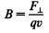
En ángulos arbitrarios, nuestras observaciones se resumen por medio de la formula
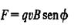
En la siguiente figura se muestra la relación geométrica entre los vectores F, v y B; nótese que, como es siempre el caso en un producto vectorial, F es perpendicular a v, y la fuerza magnética es siempre una fuerza deflectora lateralmente.
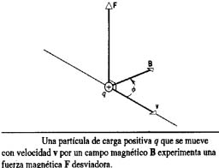
Ya que la fuerza magnética siempre es perpendicular a v, no puede cambiar la magnitud de v, únicamente su dirección. En forma equivalente, la fuerza forma siempre un ángulo recto con el desplazamiento de la partícula y no puede realizar trabajo sobre ella.
Así pues, un campo magnético constante no puede cambiar la energía cinética de una partícula cargada en movimiento.Definimos al campo eléctrico similarmente por medio de una ecuación, , de modo que al medir la fuerza eléctrica podamos determinar la magnitud y también la dirección del campo eléctrico.
Los campos magnéticos no pueden determinarse tan fácilmente con una simple medición.
Esta tabla da algunos valores típicos de campos magnéticos.
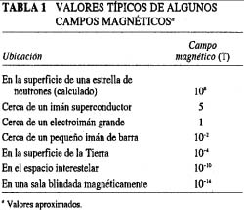
Esta figura muestra las líneas de B de un imán de barra. Partiendo por la agrupación de las líneas del campo fuera del imán cerca de sus extremos, inferimos que el campo magnético tiene su mayor magnitud allí. Estos extremos se llaman los polos del imán, con las designaciones norte y sur dadas a los polos en donde las líneas emergen y entran, respectivamente.
Los polos magnéticos opuestos se atraen entre si (así pues, el polo norte de un imán de barra atrae el polo sur de otro) y los polos magnéticos iguales se repelen entre si.
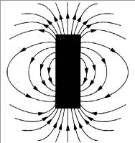
La fuerza de lorentz
i tanto un campo eléctrico E como un campo magnético B actúan sobre una partícula cargada, la fuerza total sobre ella puede expresarse como
Esta fuerza se llama la fuerza de Lorentz. La fuerza de Lorentz no es una clase nueva de fuerza: simplemente es la suma de la fuerza eléctrica y magnética que pueden actuar simultáneamente sobre una partícula cargada.
La parte eléctrica de esta fuerza actúa sobre cualquier partícula cargada, ya sea que este en reposo o en movimiento; la parte magnética actúa únicamente sobre las partículas cargadas en movimiento.
Una aplicación común de la fuerza de Lorentz ocurre cuando un haz de partículas cargadas pasan por una región en donde los campos E y B son perpendiculares entre si y al vector velocidad de las partículas. Si E, B y v están orientadas como se muestra en la figura, entonces la fuerza eléctrica
esta en la dirección opuesta a la fuerza magnética
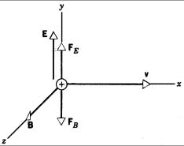
Podemos ajustar los campos magnéticos y eléctrico hasta que las magnitudes de las fuerzas sean iguales, en cuyo caso la fuerza de Lorentz es cero. En términos Escalares,
o sea 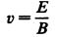
Los campos cruzados E y B sirven, por tanto, como un selector de velocidad: únicamente partículas con velocidad v = E/B pasan por la región sin ser afectadas por los dos campos, mientras que las partículas con otras velocidades se desvían. Este valor de v es independiente de la carga o de la masa de las partículas.
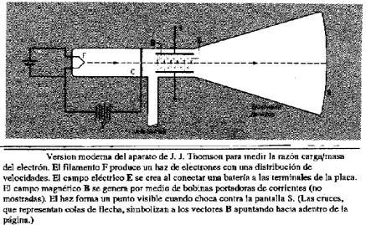
Otra aplicación del selector de velocidad es el espectrómetro de masas, un aparato para separar los iones por su masa. En este caso un haz de iones, incluyendo quizá especies de masas diferentes, puede obtenerse de un vapor del material calentado en un horno.
Un selector de velocidad solo deja pasar iones de una velocidad en particular, y cuando el haz resultante pasa entonces a través de otro campo magnético, las trayectorias de las partículas son arcos circulares cuyos radios están determinados por el ímpetu o momento de las partículas.
Puesto que todas las partículas tiene la misma velocidad, el radio de la trayectoria esta determinado por la masa, y cada componente de masa diferente contenido en el haz sigue una trayectoria de un radio diferente.
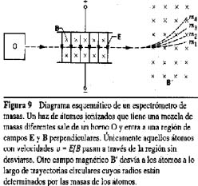

Cargas circulares
La fuerza magnética deflectora es la única fuerza importante que actúa sobre los electrones, esta fuerza tiene dos propiedades que afectan a las trayectorias de las partículas cargadas: (1) no cambia la velocidad de las partículas, y (2) siempre actúa perpendicularmente a la velocidad de las partículas.
Estas son las características que se necesitan para que una partícula se mueva en círculo a velocidad constante.
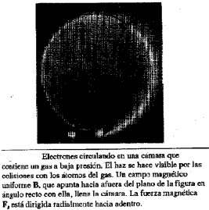
El ciclotrón.
El ciclotrón es un acelerador que produce haces de partículas cargadas energéticamente, las que pueden emplearse en experimentos de reacciones nucleares.
Consta de dos objetos metálicos huecos en forma de D llamados des. Las “des” están hechas de un material conductor como laminas de cobre y están abiertas a lo largo de sus bordes rectos están conectados a un oscilador eléctrico, el cual crea una diferencia de potencial oscilante entre las des.
Un campo magnético es perpendicular al plano de las des. En el centro del instrumento hay una fuente que emite los iones que deseamos acelerar.
Cuando los iones están en el entrehierro entre las des, son acelerados por la diferencia de potencial entre las des. Entonces, entran a una de las des, en donde no experimentaran un campo eléctrico ( por ser cero el campo eléctrico dentro de un conductor ), pero el campo magnético (que no esta blindado por las des de cobre) desvía su trayectoria en un semicírculo.
Cuando las partículas entran después al entrehierro, el oscilador ha invertido la dirección del campo eléctrico, y las partículas se aceleran de nuevo al cruzar el entrehierro.
Con mayor velocidad, recorren una trayectoria de mayor radio, sin embargo, les toma exactamente la misma cantidad de tiempo recorrer el semicírculo mas grande; esta es la característica critica de la operación del ciclotrón.
La frecuencia del oscilador eléctrico debe ser ajustada para ser igual a la frecuencia del ciclotrón (determinada por el campo magnético y la carga y masa de la partícula que va a ser acelerada); esta igualdad de frecuencias se llama condición de resonancia. Si la condición de resonancia se satisface, las partículas continúan acelerándose en el entrehierro y “navegan” alrededor de los semicírculos, adquiriendo un pequeño incremento de energía en cada circuito, hasta que son desviadas afuera del acelerador.
La velocidad final de las partículas esta determinada por el radio R en el que las partículas dejan el acelerador.
Los ciclotrones típicos producen haces de protones con energías máximas en el orden de 10MeV.
Una diferencia de potencial más grande da a las partículas un “impulso” mayor en cada ciclo; el radio aumenta más rápidamente, y las partículas ejecutan menos ciclos antes de salir del acelerador. Con una diferencia menor, las partículas ejecutan más círculos pero reciben un “impulso” cada vez menor así, la energía de las partículas es independiente de la diferencia de potencial.
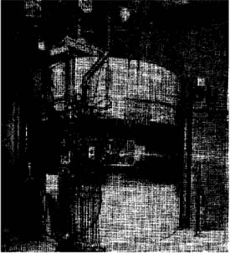

Un acelerador ciclotrón. Los imánes están en las cámaras grandes de arriba y de abajo. El haz es visible cuando emerge de acelerador, porque al igual que el haz de electrones de la figura ioniza, las moléculas de aire en las colisiones.
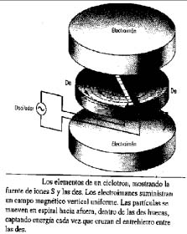

El sincrotrón.
Las energías más elevadas se logran usando un acelerador con un diseño diferente, llamado sincrotrón. Un ejemplo es el sincrotrón de protones de 1000GeV del Fermi National Accelerator Laboratory; en lugar de un solo imán, un sincrotón usa muchos imanes individuales a lo largo de la circunferencia de un círculo; cada imán desvía al haz en un Angulo pequeño (0.1¼).
En un entrehierro en el anillo, un campo eléctrico acelera las partículas. Las partículas se aceleran en ráfagas, y tanto la frecuencia del potencial de aceleración como la intensidad del campo magnético varían conforme se aceleran las partículas, manteniendo por tanto la resonancia para todas las energías y manteniendo constante al radio de la orbita.
El espejo magnético.
Las partículas cargadas tienden a moverse en círculos con respecto a la dirección del campo. El movimiento es, por tanto, el de una hélice, como en un resorte helicoidal.
El campo aumenta cerca de los extremos de la “botella magnética”, y la fuerza tiene una pequeña componente apuntando hacia el centro de la región, la cual invierte la dirección del movimiento de las partículas y provoca que se muevan en espiral en la dirección opuesta, hasta que finalmente se reflejan desde el extremo opuesto. La figura muestra una vista esquemática de la operación de un espejo magnético de esta clase.
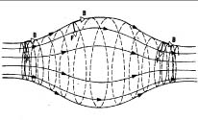
Las partículas continúan viajando de un lugar a otro, confinadas al espacio entre las regiones de campo intenso. Tal procedimiento se emplea para confinar los gases calientes ionizados (llamados plasmas) que se emplean en las investigaciones sobre la fusión termonuclear controlada.
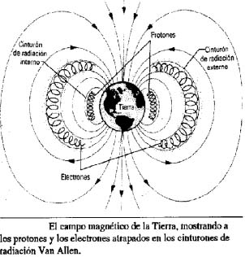
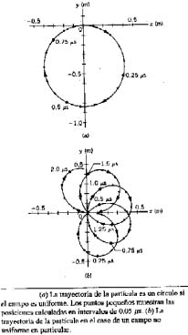
El efecto Hall
En 1879, Edwin H. Hall llevo a cabo un experimento que permitió la medición directa del signo y la densidad del numero ( numero por unidad de volumen ) de los portadores de carga en un conductor.
El efecto Hall desempeña un papel crítico en nuestra comprensión de la conducción eléctrica en los metales y semiconductores.
Al someter un conductor por el que circula una corriente eléctrica estacionaria a un campo magnético externo, aparece una fuerza electromotriz perpendicular a la corriente y al campo magnético.
Al estar sometida a la corriente a un campo magnético, aparece una fuerza del tipo f = qv x B sobre ella.
Esta fuerza normalmente no puede dar origen a una corriente por que líneas se encuentran con los límites del conductor.
Pero produce una redistribución de la carga libre del conductor hasta que el campo eléctrico debido a esta carga cancela la fuerza de origen magnético.
En el exterior del conducto no existe fuerza de origen magnético y si existe la de origen eléctrico, luego se puede medir una diferencia de potencial.
A partir de una medición de la magnitud de la diferencia V de potencial Hall podemos hallar la densidad del número de los portadores de carga.
Este fenómeno da lugar a un voltaje Vh.
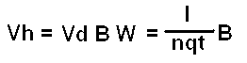
FORMULA
Dónde:
Vd es la velocidad del desplazamiento.
B es el campo magnético.
W es la anchura de la cinta.
T es el espesor de la cinta.
n es la densidad numérica de los portadores de carga.
q es la carga del portador.
El signo de los portadores de carga puede determinarse midiendo el signo del voltaje Hall y su número por unidad de volumen a partir de la magnitud Vh. Las medidas a muy bajas temperaturas y campos magnéticos muy grandes indican que la resistencia Hal.
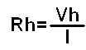
está cuantizada y puede tomar valores dados por:
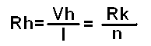
Dónde Rk es la constante de Klitzing cuyo valor es 25.813 omega.
Para algunos metales monovalentes (Na, K, Cu, Ag) el efecto Hall indica que cada átomo contribuye, aproximadamente, con un electrón libre a la conducción.
En otros metales, el numero de electrones puede ser de mas de uno por átomo (Al) de menos de uno por átomo (Sb). En algunos metales (Be, Zn), la diferencia de potencial Hall muestra que los portadores de carga tienen un signo positivo.
En este caso la conducción es denominada por huecos o agujeros, niveles de energía desocupados en la banda de valencia.
Los huecos corresponden a la ausencia de un electrón y entonces se comportan como portadores de carga positiva que se mueven a través del material. En algunos materiales, en particular los semiconductores, puede haber contribuciones sustanciales tanto de electrones como de huecos, y la simple interpretación del efecto Hall en términos de conducción libre por un tipo de portador de carga no es suficiente.
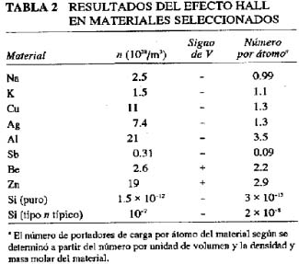
La fuerza magnética sobre una corriente
Una corriente es un conjunto de cargas en movimiento. Ya que un campo magnético ejerce una fuerza lateral sobre una carga en movimiento, también debe ejercer una fuerza lateral sobre un conductor por el cual fluya una corriente.
Esto es, se ejerce una fuerza lateral sobre los electrones de conducción en el conductor, pero puesto que los electrones no pueden escapar lateralmente, la fuerza debe transmitirse al conductor mismo.
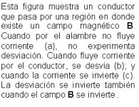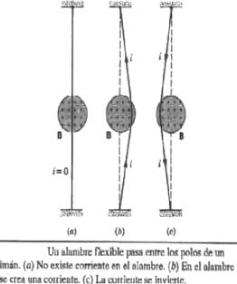

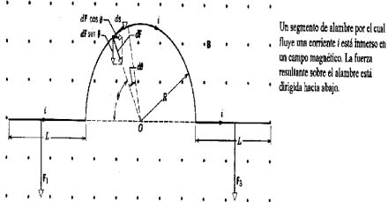

momento de torsión en una espira de corriente
Cuando una espira de alambre que porta una corriente se coloca dentro de un campo magnético, esa espira puede experimentar un momento de torsión al cual tiende a hacerla girar alrededor de un eje en particular (el cual, por generalidad, podemos considerar que pasa por el centro de masa de la espira). Este principio es la base de la operación de los motores eléctricos, así como de los galvanómetros en los que se basan los medidores analógicos de corriente y de voltaje.
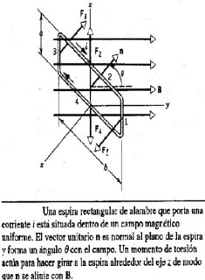

La figura muestra una espira rectangular de alambre dentro de un campo magnético uniforme B.
Para simplificar, solo e muestra la espira; suponemos que los alambres que llevan la corriente a la espira y desde esta están entrelazados de modo que no existe una fuerza magnética neta sobre ellos.
El campo uniforme B esta en la dirección y del sistema de coordenadas. La espira orientada de modo que el eje z se encuentra en su plano.
El plano de la espira esta indicado por un vector unitario n que es perpendicular al plano; la dirección de n se determina mediante la regla de la mano derecha, de modo que si los dedos de su mano derecha indican la dirección de la corriente en la espira, el pulgar da la dirección de n.
La fuerza neta sobre espira puede determinarse usando la ecuación F = iL x B para calcular la fuerza sobre cada uno de sus cuadro lados. así, la magnitud de la fuerza F2 en el lado 2 (de longitud b), es de

Esta fuerza apunta en la dirección z positiva. La fuerza F4 sobre el lado 4 tiene la magnitud
y apunta a la dirección z negativa. Estas fuerzas son iguales y opuestas, por lo que no contribuyen a la fuerza neta sobre la aspira. Además tienen la misma línea de acción, de modo que el momento de torsión neto ejercido por estas dos fuerzas es también cero.
Las fuerzas F1 y F3 tienen una magnitud común de iaB. Tienen direcciones opuestas paralela y antiparalela al eje x, de modo que tampoco contribuyen a la fuerza neta sobre la espira.
La suma de las cuatro fuerzas da una resultante de cero, por lo que llegamos a la conclusión de que el centro de masa de la espira no se acelera bajo la influencia de la fuerza magnética neta. Sin embargo, los momentos de torsión de las fuerzas F1 y F3 no se cancelan, por que no tienen la misma línea de acción.
Estas dos fuerzas tienden a hacer girar a la espira alrededor de un eje paralelo al eje z. La dirección de la rotación tiende a llevar a n en alineación con B

4. ley de Ampére
La ley de Ampére
Es muy importante analizar ley de Ampère, la cual fue llamada así en honor de quién, en 1825, creo las fundaciones teóricas del electromagnetismo, implica la descripción básica de la relación existente entre la electricidad y el magnetismo, desarrollada a través de afirmaciones cuantitativas sobre la relación de un campo magnético con la corriente eléctrica o las variaciones de los campos eléctricos que lo producen.
Existe una ecuación análoga para el campo magnético, llamada ley de Ampêre, que relaciona el componente tangencial de B, sumando alrededor de una curva cerrada C con la corriente Ic que pasa a través de la curva. En forma matemática, la ley de Ampêre es:
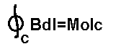
Dónde C es cualquier curva cerrada e Ic es la corriente neta que penetra en el área limitada por la curva C.
La ley de Ampêre sólo es válida si las corrientes son continuas. Puede utilizarse para deducir expresiones del campo magnético en situaciones de alto grado de simetría, tales como un conductor largo y rectilíneo portador de corriente; un toro estrechamente enrollado; y un solenoide largo estrechamente enrollado.
Ley de biot savart
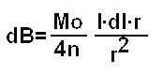 | (Reemplazando qv por Id)
Ésta es la ecuación de Biot Savart que fué también deducida por Ampêre. Ésta ley es análoga a la ley de Coulomb correspondiente al campo eléctrico de una carga puntual. La fuente del campo magnético es una carga móvil qv o un elemento corriente I·dl y la carga q en la fuente del campo electrostático.
Los aspectos direccionales de los campos eléctricos y magnéticos son distintos. El campo eléctrico apunta en la dirección radial r desde la carga puntual hasta el punto del campo y el campo magnético es perpendicular a r y a la dirección del movimiento de las cargas, v, que es la dirección del elemento de corriente.
El campo magnético debido a la corriente total en un circuito puede calcularse mediante la ley de Biot-Savart para calcular el campo debido a cada elemento de corriente y después sumando (integrando) para todos los elementos de corriente del circuito.
Aplicaciones de la ley de biot savart
Campo magnético producido por una corriente rectilínea
Utilizamos la ley de Biot para calcular el campo magnético B producido por un conductor rectilíneo indefinido por el que circula una corriente de intensidad i.
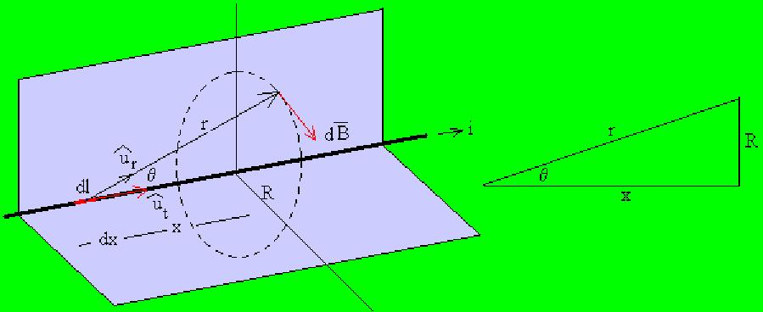
El campo magnético B producido por el hilo rectilíneo en el punto P tiene una dirección que es perpendicular al plano formado por la corriente rectilínea y el punto P, y sentido el que resulta de la aplicación de la regla del sacacorchos al producto vectorial ut x ur. Para calcular el módulo de dicho campo es necesario realizar una integración.
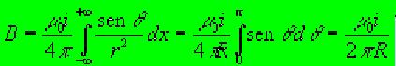
Se integra sobre la variable , expresando las variables x y r en función del ángulo .
.
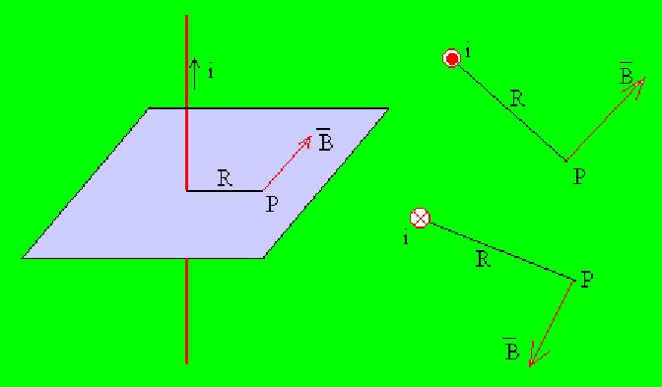
En la figura, se muestra la dirección y sentido del campo magnético producido por una corriente rectilínea indefinida en el punto P. Cuando se dibuja en un papel, las corrientes perpendiculares al plano del papel y hacia el lector se simbolizan con un punto º en el interior de una pequeña circunferencia, y las corrientes en sentido contrario con una cruz "x" en el interior de dicha circunferencia tal como se muestra en la parte derecha de la figura. La dirección del campo magnético se dibuja perpendicular al plano determinado por la corriente rectilínea y el punto, y el sentido se determina por la regla del sacacorchos o la denominada de la mano derecha.
Las líneas de B
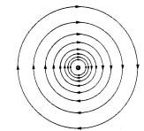
Figura 8: Las líneas del campo magnéticos son círculos concéntricos en un alambre recto y largo, por el cual fluye una corriente. Su dirección está dada por la regla de la mano derecha.
La figura 8 muestra las líneas que representan al campo magnético B cerca de un alambre recto largo. Nótese el aumento en el espaciamiento de las líneas cuando aumenta la distancia desde el alambre. Esto representa la disminución 1/r predicha por la ecuación 11.
La figura 9 muestra las líneas magnéticas resultantes asociadas a la corriente de un alambre orientado en Angulo recto con un campo externo uniforme Be que se dirige hacia la izquierda. En cualquier punto, el campo magnético total resultante Bt es el vector suma de Bc y Bi, en donde Bi es el campo magnético creado por la corriente del alambre. Los campos Be y Bi tienden a cancelarse arriba del alambre. El punto P de la figura 10, Be y Bi se cancelan exactamente, y Bt, = 0. Muy cerca del alambre el campo esta representado por líneas circulares, y Bt ª Bi.
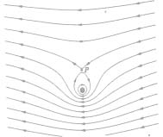
Figura 10: Un alambre recto largo portador de una corriente hacia adentro de la página esta inmerso en un campo magnético externo uniforme.
Las líneas del campo magnético mostradas representan el campo resultante formado al combinar en cada punto los vectores que representan la campo uniforme original y al campo crado por la corriente en el alambre.
Para Micahel Faraday, creador del concepto, las líneas del campo magnético representaban la acción de fuerzas mecánicas, un poco parecida a la acción de una liga elástica estirada. Usando la interpretación de Faraday, podemos ver sin dificultad que el alambre de la figura 10 es jalado hacia arriba por la “tensión” de las líneas del campo. Este concepto tiene solo una utilidad limitada, y hoy DIA usamos las líneas de B principalmente para formarnos una imagen mental. En los cálculos cuantitativos usamos los vectores del campo, y describiríamos la fuerza magnética sobre el alambre de la figura 10 usando la relación F = iL x B.
Al aplicar esta relación a la figura 10, recordamos que la fuerza sobre el alambre es causada por el campo externo en el que esta inmerso el alambre; esto es, es Bc, el cual apunta hacia la izquierda. Puesto que L apunta hacia adentro de la pagina, la fuerza magnética sobre el alambre ( = iL x B.) apunta en efecto hacia arriba. Es importante usar solo el campo externo en tales cálculos, pues el campo creado por la corriente del alambre no puede ejercer una fuerza sobre el alambre, del mismo modo en que el campo gravitatorio de la Tierra no puede ejercer una fuerza sobre la Tierra misma sino solo sobre otro cuerpo. En la figura 9, por ejemplo, no existe una fuerza magnética sobre el alambre porque no este presente ningún campo magnético externo.
Solenoides y Toroides
Dos clases de componentes prácticos basados en los devanados de espiras de corriente son los solenoides y los toroides. El solenoide suele utilizarse para crear un campo magnético uniforme, al igual que el capacitor de placas paralelas crea un campo eléctrico uniforme. En los timbres de las puertas y en los altavoces, el solenoide a menudo proporciona el campo magnético que acelera a un material magnético.
Los toroides se emplean también para crear campos grandes.

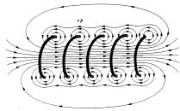
en esta figura la Sección de un solenoide “extendido” con el fin de mostrar las líneas del campo magnético.
Solenoides.
El solenoide es un alambre largo devanado en una hélice fuertemente apretada y conductor de una corriente i. La hélice es muy larga en comparación con su diámetro. ¿Cuál es el campo magnético B que genera el solenoide?
La figura 12 muestra, solo con fines de ilustración, la sección de un solenoide “extendido”. En los puntos cercanos a una sola vuelta del solenoide, el observador no puede percibir que el alambre tiene la forma de arco. El alambre se comporta magnéticamente casi como un alambre recto largo, y las líneas de B debidas a esta sola vuelta son casi círculos concéntricos.
El campo del solenoide es la suma vectorial de los campos creados por todas las espiras que forman el solenoide. La figura 12 sugiere que losa campos tienden a cancelarse entre alambres contiguos. También sugiere que, en los puntos dentro del solenoide y razonablemente alejados de los alambres, B es paralelo al eje del solenoide.
En el caso limita de alambres cuadrados empaquetados en forma compacta, el solenoide se convierte esencialmente en una lamina de corriente cilíndrica, y las necesidades de simetría obligan entonces a que sea rigurosamente cierto el hecho de que B sea paralelo al eje del solenoide. A continuación damos por sentado que esto es así.
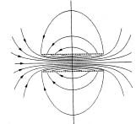
Figura 12: Líneas del campo magnético en un solenoide de longitud finita. Nótese que el campo es más intenso (lo que esta indicado por la mayor densidad e las líneas del campo) dentro del solenoide que fuera del mismo.)
Para puntos como p en la figura 12, el campo creado por la parte superior de las espiras del solenoide (marcadas con el signo ù porque la corriente sale de la pagina) apunta ala izquierda y tiende a cancelara al campo generado por ala parte inferior de las espiras del solenoide, que apunta hacia la derecha. Cuando el solenoide se vuelve más y más ideal, esto es, cuando se aproxima a la configuración de una lamina de corriente cilíndrica e infinitamente larga, el campo B en los puntos de afuera tiene a cero. Considerar que el campo externo sea cero es una buena hipótesis de un solenoide práctico si su longitud es mucho mayor que su diámetro y si consideramos únicamente los puntos externos cerca de la región central del solenoide, es decir, lejos de los extremos. La figura 13 muestra la línea de B para un solenoide real, que esta lejos de ser ideal, puesto que la longitud es ligeramente mayor que el diámetro. Aun aquí, el espaciamiento de las líneas de B en el plano central muestra que el campo externo es mucho más débil que el campo interno.
Apliquemos la ley de Ampere,
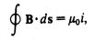
A la trayectoria rectangular abcd en el solenoide ideal de la figura 13 Escribiremos la integral como la suma de cuatro integrales, una por cada segmento de la trayectoria
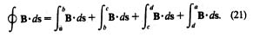
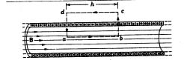
Figura 13: un anillo amperiano (el rectángulo abcd) se emplea para calcular el campo magnético de este solenoide largo idealizado.
La primera integral a la derecha es Bh, donde B es la magnitud del B dentro del solenoide y h es la longitud arbitraria de la trayectoria desde a hasta b. Nótese que la trayectoria ab, si bien paralela al eje del solenoide, no necesariamente coincide con el. Resultara que b adentro del solenoide es constante en su sección transversal e independiente de la distancia desde ele eje (como sugiere por el espaciamiento igual de las líneas de B en la figura 12 cerca del centro del solenoide).
La segunda y cuarta integrales de la ecuación 21 son cero, porque en cada elemento de estas trayectorias B esta en Angulo recto con la trayectoria o bien es cero (para los puntos fuera de el). En cualquier caso, B× ds es cero, y las integrales se anulan. La tercera integral, que incluye la parte del rectángulo que se encuentra fuera del solenoide, es cero porque hemos aceptado que B es cero en todos los puntos externos de un solenoide ideal.
Par toda la trayectoria rectangulartiene el valor Bg. La corriente neta i que pasa por el anillo amperiano rectangular no es la misma que la corriente i0 en el solenoide porque l devanado atraviesa el anillo mas de una vez. Hagamos que n sea el numero de esperas por unidad e longitud: entonces la corriente total, que esta fuera de la pagina dentro del anillo amperiano rectangular de al figura 13 es

La ley de Ampere se convierte entonces en
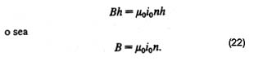
La ecuación 22 muestra que el campo magnético adentro de un solenoide depende únicamente de la corriente i0 y del número de espiras n por unidad de longitud.
Si bien hemos deducido la ecuación 22 para un solenoide ideal infinitamente largo, se cumple bastante bien con los solenoides reales en los puntos internos cerca del centro del solenoide. Par un solenoide ideal, la ecuación 22 indica que B no depende del diámetro o de la longitud del solenoide y que B es constante en la sección transversal del solenoide. El solenoide es una manera práctica de crear un campo magnético uniforme.
Toroides.
La figura 14 muestra aun toroide, que debemos considerar que es un solenoide doblado en forma de rosca. Hallemos el campo magnético en los puntos interiores usando la Ley de Ampere y ciertas consideraciones de simetría.
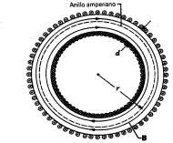
Figura 14: Toroide. El campo interior puede determinarse usando el anillo amperiano circular que se muestra.
Partiendo de la simetría, las líneas de B forman círculos concéntricos en el interior del toroide, como se muestra en la figura. Elegimos un circulo concéntrico de radio r como anillo amperiano y lo recorremos en dirección de las manecillas del reloj. La ley de Ampere da
Donde i0 es la corriente en el devando del toroide n es el número total de espiras. Esto da
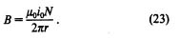
Al contrario de lo que ocurre con el solenoide, B no es constante en la sección transversal de un toroide. Debemos poder demostrar, a partir de la ley de ampere,d que B = 0 en los punto fuera de un toride ideal.
Una observación mas detallada de la ecuación 23 justifica nuestra anterior aseveración de que el toroide es un solenoide doblado en forma de rosca. En la ecuación 23, el denominador 2pr, es la circunferencia central del toroide, y N/2pr es justamente n, el número de espiras por unidad de longitud. Con esta sustitución, la ecuación 23 se reduce a B = m0i0n, la ecuación del campo magnético en la región central de un solenoide.
La dirección del campo magnético dentro de un toride (o de un solenoide) se deduce de la regla de la mano derecha: doble los dedos de la mano derecha de la dirección de la corriente; el pulgar derecho extendido apunta entonces en dirección al campo magnético.
Los toroides forma la característica central del Tokamak, maquina que muestra ser prometedora como base el reactor termonuclear. Estudiaremos más adelante
El campo fuera de un solenoide (opcional)
Hasta el momento ;hemos despreciado el campo fuera del solenoide pero, aun en un solenoide ideal, el campo no es cero en los puntos fuera del devanado . la figura 15 muestra una trayectoria ampiriana en forma de círculo de radio 4. ya que los devanados del solenoide o helicoidales, una espira del devanado cura la superficie encerrada por el circulo.
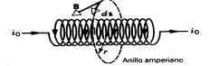
Figura 15: Un anillo amperiano circular de radio r se emplea para hallar el campo tangencial externo de un solenoide.
El producto B× ds para esta trayectoria depende de la componente tangencial del campo B, y por tanto la ley de Ampere da
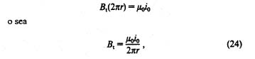
Que el mismo campo (en magnitud y también en dirección) que se generaría por un alambre recto. Nótese que los devanados, además de conducir corriente alrededor de la superficie del solenoide, conducen también corriente de izquierda ad derecha de la figura 15, y a este respecto el solenoide se comporta como un alambre recto en los puntos fuera del devanado.
El campo tangencial es mucho mas pequeño que el campo interior (ec.22) como podemos ver al considera la razón
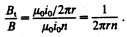
Supongamos que el solenoide consta de una capa de vueltas en la que los alambres se tocan entre si, como en la figura 13. cada intervalo a lo largó del solenoide longitud igual al diámetro D del alambre contiene una espira, y así el numero de espiran por unidad de longitud debe ser de 1/D. Entonces, la razón se convierte en
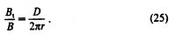
En un alambre típico, D=0.1 mm. La distancia r a los puntos exteriores debe ser cuando menos tan grande como el radio del solenoide el cual podría ser4 de unos cuantos centímetros. Entonces Bt/B £ 0.0001m, y el campo tangencial exterior es realmente despreciable comparado en el campo interior a lo largo del eje. Por lo tanto, estamos en lo seguro al despreciar el campo exterior.
Al dibujar un circulo amaperiano similar al de la figura 15 pero con un radio mas pequeño que el del solenoide, uno debe poder demostrar que la componente tangencial del campo interior es cero.
Electromagnetismo y los marcos de referencia
La figura muestra una partícula portadora de una carga positiva q en reposo cera de un alambre recto largo por el que fluye una corriente i. Vemos al sistema desde un marco de referencia S en el que el alambre está en reposo. Dentro del alambre hay electrones negativos que se mueven a una velocidad de arrastre vd y núcleos de iones positivos en reposo.
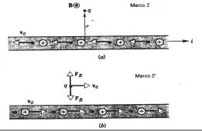
Figura 16: Una partícula de carga q esta en reposo y en equilibrio cerca de un alambre que conduce una corriente i. La situación es observada desde un marco de referencia S en reposo relativo a la partícula (b) la misma situación vista desde un marco S’ que se mueve con la velocidad de arrastre de los electrones en el alambre. La partícula esta también en equilibrio en este marco bajo ala influencia de las dos fuerzas FE y FB.
En cualquier longitud dada del alambre , el número de electrones es igual al número de corazas de iones, y la carga neta es cero. Los electrones pueden considerarse instantáneamente como una línea de carga negativa, la cual crea un campo eléctrico en la ubicación de que de acuerdo con al ecuación 33 del capitulo 28:
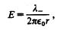
En donde l, es la densidad de caga lineal de los electrones (un numero negativo). Las corazas de iones positivos generan también un campo eléctrico dado por una expresión similar, dependiendo de la densidad de cara lineal l, de los iones positivos. Puesto que las densidades de carga son de magnitud igual signo opuesto, l+ + l - = 0 y el campo eléctrico neto que actúa sobre la partícula es cero también.
Consideremos ahora la situación desde la perspectiva de un marco de referencia S’ que se mueve paralelo, en este marco de referencia con actúa ninguna fuerza neta de origen electromagnética sobre la partícula.

5. ley de la inducción de Faraday
Ley de inducción de Faraday
La ley de la inducción de Faraday tiene su origen en los experimentos realizados por Michael Faraday en Inglaterra en 1831, y por Joseph Henry en Estados Unidos casi al mismo tiempo. Aunque Faraday publicó sus resultados primero, lo cual le da prioridad del descubrimiento, a la unidad en el SI se le llama henry (abreviatura H). Por otra parte la unidad de Capacitancia en el SI recibe el nombre de Farad (abreviatura F).
Los experimentos de Faraday, Henry y otros, demostraron que si el flujo magnético a través de un circuíto varía por cualquier medio, se induce una FEM que es igual en magnitud a la variación por unidad de tiempo del flujo inducido en el circuito pero aparece incluso cuando no existe corriente (circuito abierto). Al principio la FEM en un circuito se localizó en una región específica pero la fem inducida a través de un flujo magnético variable puede considerarse distribuida a través de un circuito.
E=fE dl (FEM del circuíto).
Los campos eléctricos de cargas estáticas son conservativos por lo cual su integral alrededor de una curva cerrada es cero. El campo eléctrico resultante de un flujo magnético variable no es conservativo.
Los experimentos de Faraday
La figura 1 muestra una bobina de alambre como parte de un circuito que contiene un amperímetro. Normalmente, cabría esperar que el amperímetro no mostrase corriente en el circuito por que parece que no existe una fuerza electromotriz.
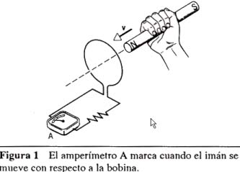

Sin embargo, si desplazamos un imán de barra hacia la bobina, con su polo norte encarando a la bobina, ocurre un fenómeno notable. Al mover el imán, el indicador del amperímetro se mueve, demostrando con ello que pasa una corriente por la bobina. Si mantenemos el imán estacionario con respecto a la bobina, el amperímetro no marca. Si movemos el imán alejándose de la bobina, el medidor muestra de nuevo una desviación, pero ahora en dirección opuesta, lo cual significa que la corriente en la bobina circula en dirección opuesta. Si usamos el extremo del polo sur de un imán en lugar del extremo del polo norte, el experimento funciona como se ha descrito , pero la desviación se invierte. Cuanto más aprisa se mueve al imán, mayor será la lectura registrada en el medidor.
Experimentos posteriores demuestran que lo que importa es el movimiento relativo entre el imán y la bobina. NO existe ninguna diferencia en que movamos el imán hacia la bobina o la bobina hacia el imán.
La corriente que aparece en este experimento se llama corriente inducida y se dice que se origina por una fuerza electromotriz inducida. Nótese que no existen baterías en ninguna parte del circuito. Faraday dedujo, a partir de experimentos como este, la ley que da la magnitud y dirección a las fem inducidas. Tales fem son muy importantes en la práctica.
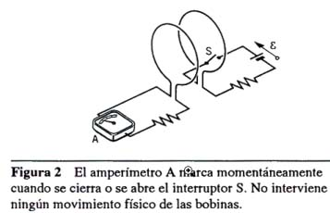

En otro experimento se emplea el aparato de la figura 2. Las bobinas se colocan una cerca de la otra pero en reposo respecto la una de la otra. Cuando cerramos el interruptor S, creando así una corriente estacionaria en la bobina de la derecha, el medidor marca momentáneamente; cuando abrimos el interruptor, interrumpiendo de este modo la corriente, el medidor marca de nuevo momentáneamente, pero en dirección opuesta. Ninguno de los aparatos se mueve físicamente en este experimento.El experimento muestra que existe una fem inducida en la bobina izquierda de la figura 2 siempre que la corriente de la bobina derecha esté cambiando. Lo que es significativo aquí es la velocidad a la que cambia la corriente y no la intensidad de la corriente.
La característica común de estos dos experimentos es el movimiento o cambio. La causa de las fem inducidas es el imán en movimiento o la corriente cambiante.
La ley de lenz
La dirección y sentido de la fem y de la corriente inducida puede determinarse mediante el principio físico llamado LEY DE LENZ. Su definición sería: "La FEM y la corriente inducidas poseen una dirección y sentido tal que tienden a oponerse a la variación que las produce".
La corriente inducida en ella debe oponerse a esta disminución de flujo, tratando de que el campo magnético debido a esa corriente contribuya a mantener el flujo. Esto lo vemos en esta figura.
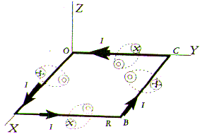

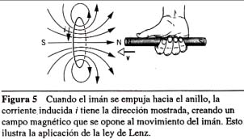

Fem de movimiento o cinética
FEM del movimiento: Es toda FEM introducida por el movimiento relativo de un campo magnético y un segmento de corriente. La FEM de movimiento se induce en una barra o alambre conductor que se mueve en un campo magnético incluso cuando el circuito no está completo y no existe corriente.
La FEM del movimiento es un ejemplo de la ley de Faraday donde puede entenderse el origen de la FEM considerando las fuerzas conocidas que actúan sobre los electrones del circuíto.
Una fem inducida como esta, producida por el movimiento relativo de un conductor y la fuente de un campo magnético, se llama a veces una fem de movimiento o cinética.
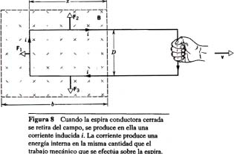
Campos eléctricos inducidos
La ley de Faraday que acabamos de enunciar no necesita de la presencia del conductor para inducir un campo eléctrico, es decir, un flujo magnético variable atravesando la porción superficie delimitada por una curva cerrada produce un campo eléctrico E tal que se verifica:
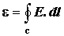(9.30)
La integral del segundo miembro es la circulación del vector E. Recordemos que en electrostática la circulación de E vale cero (E es un campo vectorial conservativo), por lo que concluimos que el campo eléctrico inducido no es conservativo. Por ejemplo si tuviésemos una densidad de flujo magnético B uniforme en el espacio pero variable en con el tiempo, perpendicular al plano del papel penetrando en él, el campo eléctrico inducido en los puntos de una circunferencia contenida en dicho plano tendría el mismo módulo E por simetría, su dirección sería tangente a la circunferencia en cada punto y su sentido el determinado por la regla del sacacorchos (Fig. 9.10). Si aplicamos la (9.30) tendremos que  = 2 R E, o sea, E =  /2 R.
El beatrón
El betatrón es un aparato para acelerar electrones (conocidos también como partículas beta) a altas velocidades usando campos eléctricos inducidos producidos por campos magnéticos cambiantes.
Teles electrones de alta energía pueden emplearse para investigación básica en física así como para producir rayos X en investigación aplicada a la industria y con fines médicos como la terapia contra el cáncer. El betatrón proporciona una ilustración excelente de la “realidad” de los campos eléctricos inducidos. Típicamente los betatrones pueden producir energías de 100 MeV, en cuyo caso los electrones son altamente relativistas (v= 0.999987c). Los betatrones pueden producir corrientes enormes, en la gama de 103 a 105 A. Sin embargo, son máquinas pulsantes, que producen pulsaciones de una anchura típica _s o menos separados por intervalos de tiempo de entre 0.01 y 1 s.
La inducción y el movimiento reactivo
Lo que parece ser un campo magnético en un marco de referencia puede parecer una mezcla de campos eléctricos y magnéticos en otro marco de referencia. Puesto que la fem está determinada por la velocidad del objeto que se mueve a través del campo magnético, está claro que depende del marco de referencia del observador. Otros observadores de marcos inerciales diferentes mediaran velocidades diferentes e intensidades del campo magnético diferentes. Por lo tanto, es necesario especificar el marco de referencia del observador al calcular las fem y las corrientes inducidas.
Si una figura muestra una espira a la que un agente externo causa que se mueva a velocidad v con respecto a un imán que proporciona un campo uniforme B sobre una región. Un observador S está en reposo con respecto con respecto al imán empleado para crear al campo B. La fem inducida en este caso es una fuerza electromotriz de movimiento o cinética por que la espira de conducción se está moviendo con respecto a este observador.
Consideremos un portador de carga positiva en el centro del extremo izquierdo de la espira. Para el observador S, esta carga q está obligada a moverse a través del campo B a velocidad v hacia la derecha junto con la espira, y experimenta una fuerza magnética dada por F = qv x B. Esta fuerza provoca que los portadores se muevan hacia arriba (en la dirección y) a lo largo del conductor; finalmente, llegan a adquirir la velocidad de arrastre vd.
La velocidad de equilibrio de los portadores resultante es ahora V, la suma vectorial de v y vd. En esta situation la fuerza magnética FB es
actuando (como siempre) en ángulo recto con la velocidad resultante V del portador.
Al actuar sola, FB tendería a empujar a los portadores a través de la pared izquierda del conductor. Ya que esto no sucede, la pared del conductor debe ejercer una fuerza normal N sobre los portadores de magnitud tal que vd se encuentre paralela al eje del alambre; en otras palabras, N cancela exactamente a la componente horizontal de FB, dejando únicamente a la componente FB cos _ que se encuentra a lo largo de la dirección del conductor. Esta última componente de la fuerza sobre el portador también se cancela, en este caso, por la fuerza impulsora de promedio Fi asociada a las colisiones internas que experimenta el portador cuando se mueve a velocidad (constante) vd por el alambre.
La energía cinética del portador se carga al moverse por el alambre permanece constante. Esto es consistente con el hecho de que la fuerza resultante que actúa sobre el portador de carga (=FB+Fi+N) es cero. El trabajo efectuado por FB es cero por que las fuerzas magnéticas, que actúan en ángulo recto con la velocidad de una carga en movimiento, no pueden efectuar ningún trabajo sobre esa carga. Entonces, el trabajo (negativo) efectuado sobre el portador por la fuerza de colisión interna promedio debe ser cancelado exactamente por el trabajo (positivo) efectuado sobre el portador por la fuerza N. Por último N, es suministrada por el agente que tira de la espira a través del campo magnético, y la energía mecánica gastada por este agente aparece como energía interna en la espira.
Cuando un observador S fijo con respecto al imán percibe únicamente un campo magnético. Para este observador, la fuerza surge del movimiento de las cargas a través de B. El observador S’ fijo en el portador de una carga advierte también un campo eléctrico E’ y le atribuye al campo eléctrico la fuerza sobre la carga (inicialmente en reposo con respecto a S’). S dice que la fuerza es puramente de origen magnético, mientras que S’ dice que la fuerza es de origen puramente eléctrico.
Para un tercer observador S’’, en relación con el cual se mueven tanto el imán como la espira, la fuerza que tiende a mover a las cargas alrededor de la espira, no es ni puramente eléctrica, ni puramente magnética, sino un poco de cada una. En resumen, en la ecuación
F/q = E + v x B
Diferentes observadores se forman diferentes juicios de E, B y v pero, cuando estos están combinados, todos los observadores se forman el mismo juicio con respecto a F/q, y todos obtienen el mismo valor para la fem inducida en la espira (que depende únicamente del movimiento relativo. Esto es, la fuerza total(y, por tanto, la aceleración total) es la misma para todos los observadores, pero cada observador se forma una estimación diferente de las fuerzas eléctricas y magnéticas por separado que contribuyen a la misma fuerza total.

6. características químicas de imanes
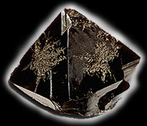

Nombre de la roca, mineral o piedra | Magnetita
Tipo básico | Ígneas y metamórficas
Grupo | Óxidos
Sistema Cristalino / Estructura | Cúbico, hexaoctaédrica  Cristalina. Isométrica
Composición química | Fe3O4 (FeO 31%, Fe2 O3 69%);
Formación | De la deshidratación de los hidróxidos de hierro.
Dureza | 5.5 - 6
Textura | Masas granulares
Densidad | 4.9 - 5.2
Color | Negro, amarillo
Brillo | Semimetálico, opaca
Propiedades | Muy magnética
Usos | Obtención del fierro fundido y acero.
Observaciones particulares | El mineral se obtiene en minas; una en particular es la del Cerro del Mercado, mina que se encuentra en la ciudad de Durango.
Información | La ciudad de Durango es una bella ciudad que además de sus modernas construcciones, conserva ese sabor provinciano lleno de tradiciones mexicanas. El origen de la ciudad se debe al antiguo mineral del Cerro del mercado, situado al norte de la ciudad, llamado así en memoria de su descubridor, el capitán Ginés Vázquez del Mercado. El día 15 de diciembre del 2000, el grupo asistió a las instalaciones de la mina, fue atendido muy amablemente por el Ing. Manuel Lara, quien los acompañó en un recorrido por el exterior, les explicó las fases y procesos del mineral, les mostró los molinos y explicó su funcionamiento, además los dejó convivir con el mineral y les permitió tomar diferentes muestras del mismo. Por lo aprendido, este grupo manifiesta su entusiasmo y agradecimiento a los creadores del proyecto, lo consideramos muy bien planeado y de mucho provecho.

Conclusión
Puesto que la corriente eléctrica siempre sale de la terminal negativa de la fuente de energía, el flujo de corriente en un circuito siempre tendrá la misma dirección si la polaridad de la tensión de la fuente permanece siempre invariable. Este tipo de flujo de corriente recibe el nombre de corriente directa o continua y a la fuente se le llama fuente de corriente directa. Todo circuito que use una fuente de corriente directa es un circuito de corriente continua. Los tres tipos de fuentes que se usan con más frecuencia en circuitos de corriente continua son: la batería, el generador de corriente continua y las fuentes de electrones.
Como pudimos ver el campo magnético es producido por la corriente eléctrica que circula por un conductor.
También analizamos que este campo de fuerzas está formado por cargas eléctricas en movimiento, que se manifiestan por la fuerza que experimenta una carga eléctrica al moverse en su interior.
Para determinar la expresión del campo magnético producido por una corriente se emplean dos leyes: la ley de Biot-Savart y la ley de Ampère.
podemos afirmar que la ley de Ampère proporciona una formulación alternativa de la relación de los campos magnéticos con las corrientes. Es análoga a la ley de Gauss en electrostática.
En cuanto a la ley de Biot-Savart decimos que nos da el campo magnético producido por un pequeño elemento de conductor por el que circula una corriente. Se puede utilizar para encontrar el campo magnético creado por cualquier configuración de conductores con corriente, resumiendo un poco, esta ley describe la fuerza magnética entre dos circuitos con corriente.
Es valioso conocer los experimentos realizados por Faraday y el estudio de su ley, así como la de Lenz, pues sientan las bases para el cálculo cinemático, el movimiento relativo y la evaluación de los campos eléctricos.

14 preguntas
- ¿que es corriente eléctrica?
- ¿Qué es resistencia?
- ¿Qué es un semiconductor?
- ¿Qué es una fem?
- ¿Cuáles son los diferentes instrumentos de medición?
- ¿que es un campo magnético B?
- ¿ cual es la fuerza de Lorentz?
- ¿que es el ciclotrón?
- ¿que es el sincrotón?
- ¿que dice el efecto hall?
- ¿ que es el solenoide?
- ¿ que es el toroides?
- ¿ quien dio origen ala ley de inducción?
- ¿ cual es el principio de la ley de lenz?
14 Respuestas
- es el flujo de electrones en un conductor
- La diferencia de potencial entre los extremos de un conductor es directamente proporcional a la intensidad que circula por él. A la constante de proporcionalidad se le llama resistencia del conductor.
- Un semiconductor es un componente que no es directamente un conductor de corriente, pero tampoco es un aislante, porque tiene cierto límite de resistencia por el tipo de impureza que tiene.
- es cualquier dispositivo(batería o generador) que produce un campo eléctrico y que por lo tanto puede originar un movimiento en las cargas por un circuito.
- el amperímetro, el voltímetro, potenciómetro.
- Describimos al espacio alrededor de un imán permanente o de un conductor que conduce corriente como el lugar ocupado por un campo magnético.
- Si tanto un campo eléctrico E como un campo magnético B actúan sobre una partícula cargada, la fuerza total sobre ella puede expresarse como F = qe + qv x B
- El ciclotrón es un acelerador que produce haces de partículas cargadas energéticamente, las que pueden emplearse en experimentos de reacciones nucleares.
- Las energías más elevadas se logran usando un acelerador con un diseño diferente, llamado sincrotrón. Un ejemplo es el sincrotrón de protones de 1000GeV del Fermi National Accelerator Laboratory; en lugar de un solo imán, un sincrotón usa muchos imanes individuales a lo largo de la circunferencia de un circulo; cada imán desvía al haz en un Angulo pequeño (0.1¼).
- En 1879, Edwin H. Hall llevo a cabo un experimento que permitió la medición directa del signo y la densidad del numero ( numero por unidad de volumen ) de los portadores de carga en un conductor. El efecto Hall desempeña un papel crítico en nuestra comprensión de la conducción eléctrica en los metales y semiconductores.
- El solenoide suele utilizarse para crear un campo magnético uniforme, al igual que el capacitor de placas paralelas crea un campo eléctrico uniforme.
- es un solenoide doblado en forma de rosca, también se emplea para crear campos grandes.
- Michael faraday en Inglaterra en 1831 y por Joseph henry en usa casi al mismo tiempo.
- La FEM y la corriente inducidas poseen una dirección y sentido tal que tienden a oponerse a la variación que las produce".

Bibliografía y reseñas
http://www.lasalle.es/vina/contenidos/temasfisica/electromagnetismo/index.htm
http://www.colegiosanrafael.cl/gustavo/sitios4.html
http://www.todo-ciencia.com/fisica-mates/0i81056300d990262239.php
http://www-istp.gsfc.nasa.gov/Education/Mmfield.html
http://www.nalejandria.com/archivos-curriculares/
http://www.geocities.com/tresmileniosdeliman/tema14.html
http://webmineral.com/help/ChemicalFormula.shtml
http://www.ejercitando.com.ar/teorquim/magnetita.htm
http://www.ifent.org/lecciones/electrostatica/eletica24.htm
http://www.irabia.org/web/ciencias/electricidad/electricidad/diferencia.htm
http://www.tochtli.fisica.uson.mx/castillo/HTM/CORRIENT.HTM
http://www.extremadurasi.org/contenidos_docentes/electro/t3.htm#4
http://redescolar.ilce.edu.mx/redescolar/publicaciones/publi_rocas/magnetita.htm
http://www.fluke.nl/common/country_pages/product_main.asp?locale=mxes
http://www.unicrom.com/Tutoriales/circuitoRC.asp
http://hyperphysics.phy-astr.gsu.edu/hbase/magnetic/amplaw.html
http://www.lasalle.es/vina/contenidos/temasfisica/electromagnetismo/index.htm
http://www.physics.unomaha.edu/Sowell/Phys1120/Lectures/Chap20/FaradaysLaw/default.htmlhttp://physics.njit.edu/~cdenker/physics121_week12.pdf
http://www.encyclopedia.com/html/F/Faradays.asp
http://www.fnrf.science.cmu.ac.th/theory/magnets/Induced%20Voltage.html
http://www.itcg.edu.mx/teoriaelectro/
http://hyperphysics.phy-astr.gsu.edu/hbase/electric/farlaw.html#c1
http://www.eui.upv.es/tele/ffi/LECCION5/I.HTM
http://www.csi.ull.es/~jplatas//web/cc/teoria/indext3.htm
http://www.sc.ehu.es/sbweb/fisica/elecmagnet/fem/fem.htm
http://www.cec.uchile.cl/~cutreras/apuntes/node110.html
http://www.unirioja.es/dptos/dq/fa/emo/prob_emo2/node2.html
(1) Física Universitaria, F. W. Sears, M. W. Zemansky y H. D. Young, 6ta. Ed., Editorial Fondo Educativo
Interamericano, México (1986).
(2) Física Re-Creativa, S. Gil y E. Rodriguez, 1ra. Ed., Argentina (2000).
Halliday, D.; Resnick, R.; Krane, K.S. Física. Vol.2. CECSA. México D.F. 1999. p. 661-68
Great Experiments in Physics. Morris Shamos, editor. Holt, Rinehart and Winston, New York.
The Feynman Lectures on Physics. R. Feynman. R. Leighton and M. Sands. Addison Wesley. Reading.
Source Book in Physics. W. Magie. Hardvard University Press. Cambridge. Mass
Foundations of Modern Physical Science. G. Holton and D.H.D. Roller. Addison Wesley. Reading. Mass.
Alonso, M.; Finn, E. Física. Addison Wesley Longman. México D.F. 1998.
Schaum, D.; Van der Merwe, C.W. Física General. McGraw-Hill. México D.F. 1998. p. 237-247.
Serway, R. Física. Tomo II. McGraw-Hill. México D.F. 1996.p. 1423-1452.
Brueker, H. Etal. “Tracking and Imaging Elementary Particles”. Sci. American. August. 1991.
Close, F. The Cosmic Onicn: Quarks and the Nature of the Universe. The American Institute of Physics. 1986.
Fritzsch, H. Quarks, The Stuff of Metter. London. Allen, Lane. 1983.
Gamow, G. “Gravity and Antimatter”. Sci. American. March. 1961.
Goldman, T. Etal. “Gravity and Antimatter”. Sci. American. March. 1989.
Riordan, M. “The Discovery of Quarks”. Science, 29 May 1992.
Sears, F. W.; Zemaasky, M. W.; Young, H. D.; Freedmand, R. A. Física Universitaria. Volumen 2. Addison Wesley. Longman. México D.F. 1996. p. 1413-1452.
Cutnell, J. D.; Johnson, K. W. Física. Limusa, Méxido D.F. 1999. p. 833-901
Cromer, A. H. Física para las Ciencias de la Vida. Reverté. México D.F. 1996. p. 485-548.
Halliday, D.; Resnick, R.; Krane, K.S. Física. Vol.2. CECSA. México D.F. 1999. p. 661-68
Great Experiments in Physics. Morris Shamos, editor. Holt, Rinehart and Winston, New York.
The Feynman Lectures on Physics. R. Feynman. R. Leighton and M. Sands. Addison Wesley. Reading.
Source Book in Physics. W. Magie. Hardvard University Press. Cambridge. Mass
Foundations of Modern Physical Science. G. Holton and D.H.D. Roller. Addison Wesley. Reading. Mass.
alonso, M.; Finn, E. Física. Addison Wesley Longman. México D.F. 1998.
Schaum, D.; Van der Merwe, C.W. Física General. McGraw-Hill. México D.F. 1998. p. 237-247.
Serway, R. Física. Tomo II. McGraw-Hill. México D.F. 1996.p. 1423-1452.
Brueker, H. Etal. “Tracking and Imaging Elementary Particles”. Sci. American. August. 1991.
Close, F. The Cosmic Onicn: Quarks and the Nature of the Universe. The American Institute of Physics. 1986.
Fritzsch, H. Quarks, The Stuff of Metter. London. Allen, Lane. 1983.
Gamow, G. “Gravity and Antimatter”. Sci. American. March. 1961.
Goldman, T. Etal. “Gravity and Antimatter”. Sci. American. March. 1989.
Riordan, M. “The Discovery of Quarks”. Science, 29 May 1992.
Sears, F. W.; Zemaasky, M. W.; Young, H. D.; Freedmand, R. A. Física Universitaria. Volumen 2. Addison Wesley. Longman. México D.F. 1996. p. 1413-1452.
Cutnell, J. D.; Johnson, K. W. Física. Limusa, Méxido D.F. 1999. p. 833-901
Cromer, A. H. Física para las Ciencias de la Vida. Reverté. México D.F. 1996. p. 485-548.

DR.CLAUDIO-RAFAEL VASQUEZ-MARTINEZ
INGENIERO INDUSTRIAL.
DOCTORADO EN EDUCACION.
PROFESOR INVESTIGADOR TITULAR C.UNIVERSIDAD DE GUADALAJARA.
crvasquezm@pv.udg.mx

Alumno:
Adolfo Castillo Mercado
398816046@pv1.udg.mx

Carrera: Ingeniería en Telemática
puerto Vallarta Jalisco, México

